

**ระบบตรวจจับแก๊สรั่วไหล**

**Gas leak detection system**

**นางสาวกัญญาณัฐ เพชร์พวง**

**รหัสนักศึกษา 6504305001301**

**อาจารย์ประจำรายวิชา**

**ดร. สมพงษ์ ยิ่งเมือง**

**รายงานเล่มนี้เป็นส่วนหนึ่งของรายวิชา SCS0216 วิศวกรรมซอฟต์แวร์**

**หลักสูตรวิทยาศาสตร์บัณฑิต สาขาวิชาวิทยาการคอมพิวเตอร์ มหาวิทยาลัยมหาวิทยาลัยราชภัฏสุราษฎร์ธานี ประจำภาคการศึกษาที่ 2 ปีการศึกษา 2567**

**ระบบตรวจจับแก๊สรั่วไหล**

**Gas leak detection system**

**นางสาวกัญญาณัฐ เพชร์พวง**

**รหัสนักศึกษา 6504305001301**

**อาจารย์ประจำรายวิชา**

**ดร. สมพงษ์ ยิ่งเมือง**

**รายงานเล่มนี้เป็นส่วนหนึ่งของรายวิชา SCS0216 วิศวกรรมซอฟต์แวร์**

**หลักสูตรวิทยาศาสตร์บัณฑิต สาขาวิชาวิทยาการคอมพิวเตอร์ มหาวิทยาลัยมหาวิทยาลัยราชภัฏสุราษฎร์ธานี ประจำภาคการศึกษาที่ 2 ปีการศึกษา 2567**

**คำนำ**

โครงงานนี้จัดทำขึ้นเพื่อศึกษาและพัฒนาระบบตรวจจับแก๊สรั่วไหล โดยมุ่งหวังให้ระบบสามารถตรวจจับการรั่วไหลของแก๊สในสถานที่ต่างๆ เช่น บ้านเรือนและโรงงานอุตสาหกรรม และแจ้งเตือนไปยังผู้ใช้งานผ่านระบบออนไลน์ เพื่อเพิ่มความปลอดภัยในการใช้งานแก๊ส การพัฒนาระบบนี้ใช้เทคโนโลยีเซนเซอร์ตรวจจับแก๊สร่วมกับระบบการแจ้งเตือนที่ทันสมัย ซึ่งสามารถให้การแจ้งเตือนเมื่อมีการรั่วไหลของแก๊ส เพื่อป้องกันอันตรายจากการรั่วไหลของแก๊สที่อาจก่อให้เกิดอุบัติเหตุหรือความเสียหายต่อชีวิตและทรัพย์สิน ในการดำเนินโครงงานนี้มีการทดสอบระบบทั้งในระดับหน่วยย่อยและระบบ รวมถึงการปรับปรุงและพัฒนาฟังก์ชันต่างๆ เพื่อให้ระบบทำงานได้อย่างมีประสิทธิภาพสูงสุด ทั้งนี้โครงงานนี้จะช่วยให้ผู้ใช้งานเข้าใจถึงความสำคัญของการตรวจจับแก๊สรั่วไหลและสามารถนำระบบไปประยุกต์ใช้ในชีวิตประจำวันหรือในอุตสาหกรรมได้อย่างปลอดภัย

ขอขอบคุณผู้ที่ให้การสนับสนุนและคำแนะนำในการทำโครงงานนี้ รวมถึงอาจารย์ที่ปรึกษาทุกท่านที่ให้ความรู้และคำแนะนำที่มีค่าตลอดระยะเวลาในการทำโครงงานนี้

**กัญญาณัฐ เพชร์พวง**

**ผู้จัดทำ**

**สารบัญ**

|  |  |  |
| --- | --- | --- |
| **เนื้อหา** |  | **หน้า** |
| คำนำ |  | ก |
| สารบัญ |  | ข |
| สารบัญภาพ |  | ง |
| สารบัญตาราง |  | จ |
| **บทที่1** | **บทนำ** | 1 |
|  | 1.1 ความเป็นมาและความสำคัญ | 1 |
|  | 1.2 วัตถุประสงค์ | 1 |
|  | 1.3 ขอบเขต | 1 |
|  | 1.4 ขั้นตอนการดำเนินงาน | 2 |
|  | 1.5 ประโยชน์และผลที่คาดว่าจะได้รับ | 3 |
| **บทที่ 2** | **ทฤษฎี งานวิจัย และเครื่องมือที่เกี่ยวข้อง** | 4 |
|  | 2.1 ทฤษฎีที่เกี่ยวข้อง | 4 |
|  | 2.2 งานวิจัยที่เกี่ยวข้อง | 8 |
|  | 2.3 เครื่องมือที่เกี่ยวข้อง | 9 |
| **บทที่ 3** | **การวิเคราะห์และออกแบบระบบ** | 18 |
|  | 3.1ระบบงาน | 18 |
|  | 3.2 การออกแบบระบบงาน | 20 |
| **บทที่ 4** | **การออกแบบและเครื่องมือที่ใช้ในการพัฒนาระบบ** | 25 |
|  | 4.1 การออกแบบระบบ | 25 |
|  | 4.2 การออกแบบส่วนต่อประสานผู้ใช้ | 26 |
|  | 4.3 เครื่องมือที่ใช้ในการพัฒนาระบบ | 27 |
| **บทที่ 5** | **การทดสอบ** | 28 |
|  | 5.1 การทดสอบระบบ | 28 |
|  | 5.2 กรณีทดสอบ | 28 |
|  | 5.3 ผลการทดสอบ | 29 |
| **บทที่ 6** | **สรุปและเสนอแนะ** | 30 |
| **เนื้อหา** |  | **หน้า** |
|  | 6.1 สรุปผลการดำเนินงาน | 30 |
|  | 6.2 ข้อเสนอแนะ | 30 |
|  | 6.3 บทสรุป | 31 |
| **บรรณานุกรม** |  | 32 |

**สารบัญภาพ**

|  |  |  |
| --- | --- | --- |
| **เนื้อหา** |  | **หน้า** |
| ภาพที่ 2.1 | เซ็นเซอร์แก๊ส MQ-2 | **9** |
| ภาพที่ 2.2 | ไมโครคอนโทรลเลอร์ ESP8266 | **10** |
| ภาพที่ 2.3 | โพโต้บอร์ด | **11** |
| ภาพที่ 2.4 | สายไฟจั๊มเปอร์ | **11** |
| ภาพที่ 2.5 | ตัวต้านทาน | **12** |
| ภาพที่ 2.6 | **ลำโพง Buzzer** | **12** |
| ภาพที่ 2.7 | หลอดไฟ แอลอีดี | **13** |
| ภาพที่ 2.8 | Discord | **13** |
| ภาพที่ 2.9 | Arduino IDE | **14** |
| ภาพที่ 2.10 | Arduino IDE | **16** |
| ภาพที่ 3.1 | แผนภาพยูสเคส | **20** |
| ภาพที่ 3.2 | แผนภาพคลาส | **21** |
| ภาพที่ 3.3 | ลำดับเหตุการณ์ | **22** |
| ภาพที่ 3.4 | ตารางความสัมพันธ์ | **23** |

**สารบัญตาราง**

|  |  |  |
| --- | --- | --- |
| **เนื้อหา** |  | **หน้า** |
| **ตารางที่ 3.1** | แผนภาพคลาส **GasSensor** | **21** |
| **ตารางที่ 3.2** | แผนภาพคลาสการแจ้งเตือน | **21** |
| **ตารางที่ 3.3** | แผนภาพคลาสผู้ใชแอปพลิเคชั่น | **22** |
| **ตารางที่ 3.4** | แผนภาพคลาสผู้ใช้ **DiscordService** | **22** |
| **ตารางที่ 3.5** | แผนภาพความสัมพันธ์ของตารางของ GasSensor | **25** |
| **ตารางที่ 3.6** | แผนภาพความสัมพันธ์ของตารางของ Alert | **25** |
| **ตารางที่ 3.7** | แผนภาพความสัมพันธ์ของตารางของ Alert | **26** |
| **ตารางที่ 4.1** | เครื่องมือที่ใช้ในการพัฒนาระบบ | **27** |
| **ตารางที่ 4.2** | ซอฟต์แวร์ที่ใช้ในการพัฒนาระบบ | **27** |

**บทที่1**

**บทนำ**

**1.1 ความเป็นมาและความสำคัญ**

ระบบเตือนภัยภายในโรงงานหรือที่อยู่อาศัยในปัจจุบันนั้น ได้มีการประยุกต์จัดทำขึ้นอย่างแพร่หลายแพร่หลาย ไม่ว่าจะเป็นการแจ้งเตือนด้วยเสียงหรือส่งสัญญาณผ่านเครือข่ายต่างๆ เพื่อให้ผู้ควบคุมทราบและแก้ไข้ปัญหาหรือป้องกันอุบัติเหตุต่างๆได้ทันเวลา ระบบเตือนภัยอีกอย่างหนี่งที่อาจเรียกได้ว่าเป็นระบบที่มีความสำคัญต่อทุกอุตสาหกรรม ไม่ว่า จะขนาดใหญ่หรือขนาดย่อยหรือแม้กระทั่งในออฟฟิศและที่อยู่อาศัยนั้นคือระบบเตือนเกี่ยวกับแก๊สรั่วไหล ซึ่งต้องยอมรับว่าอัคคีภัยนั้นเป็นภัยที่สร้างความเสียหายอย่างมาก โดยทั่วไปแล้วก๊าซหรือไอระเหยบางชนิดสามารถก่อให้เกิด ประกายไฟ ซึ่งเป็นอันตรายต่อมนุษย์ได้ซึ่งลักษณะอันตรายจะขึ้นอยู่กับชนิดของแก๊ส ความไวในการเกิดปฏิกิริยาทางเคมีและความเข้มข้นของแก๊สนั้นๆ ซึ่งแน่นอนว่าอุบัติเหตุประเภทนี้เมื่อแก้ไขทันเวลาความเสียหายที่ตามมานั้นอาจมากมายทั้งต่อชีวิตและทรัพย์สิน เพื่อป้องกันและลดการสูญเสียดังกล่าว จึงเป็นเหตุผลที่ว่าเหตุใดการแจง้เตือนแก๊สรั่วจึงต้องมีความ รวดเร็วในการแจ้งเตือนให้ผู้เกี่ยวข้องทราบและแก้ไขได้ภายในเวลาอันสั้น ผู้เสนอโครงงานมีความสนใจที่จะพัฒนาอุปกรณ์ต้นแบบที่มีความสามารถตรวจจับแก๊สไวไฟ เพื่อให้สามารถทำงานได้จริงและแจ้งเตือนผู้ใช้งานได้อย่างทันเวลา โดยใช้ Arduino IDE สำหรับไมโครคอนโทรลเลอร์ MQ-2 รวมถึงการใช้ฐานข้อมูลของโปรแกรมเพื่อจัดเก็บข้อมูลการแจ้งเตือนแก่ผู้ใช้งานซึ่งเป็นการดึงภายใน Google Sheets โดยอุปกรณ์ดังกล่าวออกแบบมาเพื่อทำงานและสามารติดตั้งได้ซึ่งเป็นอุปกรณ์ที่สำเร็จรูปและสามารถหาซื้อได้ตามท้องตลาด

**1.2 วัตถุประสงค์**

1.2.1 เพื่อใช้ในการตรวจจับแก๊สรั่วไหลในบ้านเรือนได้

1.2.2 เพื่อพัฒนาระบบการแจ้งเตือนการรั่วไหลของแก๊สได้

1.2.3 เพื่อศึกษาการทำงานของ Arduino IDE สำหรับไมโครคอนโทรลเลอร์

1.2.4 เพื่อศึกษาการทำงานของเซ็นเซอร์แก๊ส MQ-2

**1.3 ขอบเขต**

1.3.1 เทคโนโลยีที่ใช้ในการพัฒนาระบบ

1.3.1.1 การออกแบบและพัฒนาระบบระบบตรวจจับแก๊สรั่วไหลในพื้นที่แจ้งเตือนผู้ใช้งานผ่าน Discord โดยใช้ตัวเซนเซอร์ตรวจจับแก๊ส MQ-2 และส่งข้อมูลไปยังเซิร์ฟเวอร์การทำงาน การพัฒนาแอปพลิเคชั้นและการเชื่อมต่อฐานข้อมูล

1.3.1.2 **ไมโครคอนโทรลเลอร์** Arduino

1.3.1.3 ใช้ระบบฐานข้อมูล

1.3.2 ฟังก์ชันการทำงานของระบบ

1.3.2.1 ฟังก์ชันการจัดการข้อมูลเบื้องต้นของระบบแจ้งเตือน

- การรับข้อมูลจากเซ็นเซอร์ (Data Collection)

- การส่งข้อมูลไปยังฐานข้อมูล (Data Insertion)

- การดึงข้อมูล (Data Retrieval)

- การวิเคราะห์ข้อมูล (Data Processing)

- การจัดเก็บข้อมูลประวัติ (Data Logging)

- การแจ้งเตือน (Alerts and Notifications)

1.3.2.2 ฟังก์ชันการทำงานส่วนของลูกค้าหรือบุคคลภายนอกองค์กร

- ระบบตรวจจับแก๊สและแจ้งเตือนทันทีเมื่อเกิดเหตุ

- ลูกค้าได้รับการแจ้งเตือนผ่านระบบออนไลน์

- ลูกค้าสามารถเข้าถึงประวัติข้อมูลและรายงานผ่านระบบออนไลน์

- ลูกค้าสามารถปรับแต่งรูปแบบการแจ้งเตือนหรือการตั้งค่าต่างๆ

- มีช่องทางติดต่อฝ่ายสนับสนุนในกรณีฉุกเฉิน

1.3.2.3 ฟังก์ชันการทำงานส่วนของบุคลากรหรือเจ้าหน้าที่ขององค์กร

- ส่วนของผู้ดูแลระบบ เป็นส่วนที่ให้ผู้ดูแลระบบดูแลบริหารจัดการข้อมูลต่าง ๆ ของระบบได้ เจ้าหน้าที่มารถรับการแจ้งเตือนเกี่ยวกับระบบจากแหลงข้อมูลอื่นหรือตรวจสอบความถูกต้องและความน่าเชื่อถือแลเจ้าหน้าที่สามารถใช้ข้อมูลที่มีอยู่ในการตัดสินใจในการตอบสนองรวมถึงการส่งข้อความแจ้งเตือนภายในองค์กรณ์

- ส่วนของผู้ใช้งานระบบ ผู้ใช้จะได้รับการแจ้งเตือนภัยเหตุการณ์ที่เกิดขึ้นในพื้นที่ที่ผู้ใช้ตั้งค่าไว้และระบบสามารถส่งการแจ้งเตือนตามตำแหน่งที่ผู้ใช้ตั้งค่ารวมถึงการแสดงข้อมูลสถานการณ์ที่เกิดขึ้น

**1.4 ขั้นตอนการดำเนินงาน**

1.4.1 ติดตั้งและตั้งค่าระบบ

1.4.2 ตรวจจับแก๊สรั่วไหล

1.4.3 แจ้งเตือนในพื้นที่

1.4.4 บันทึกข้อมูลในฐานข้อมูล

1.4.5 ตรวจสอบและปรับปรุงระบบ

**1.5 ประโยชน์และผลที่คาดว่าจะได้รับ**

1.5.1 สามารถลดความเสี่ยงจากอุบัติเหตุที่เกิดจากแก๊สรั่ว

1.5.2 สามารถเก็บข้อมูลการตรวจจับแก๊สและเหตุการณ์ย้อนหลังไว้ในฐานข้อมูลได้

1.5.3 ระบบแจ้งเตือนผ่าน Discord ช่วยให้ผู้ใช้งานทราบเหตุการณ์ได้ทันที แม้จะไม่ได้อยู่ในพื้นที่

**บทที่ 2**

**ทฤษฎี งานวิจัย และเครื่องมือที่เกี่ยวข้อง**

การศึกษาระบบตรวจจับแก๊สรั่วไหลแสดงผลผ่านแอปพลิเคชั่นและแจ้งเตือนผ่าน Discord ผู้ศึกษาได้ศึกษาแนวคิด ทฤษฎีและงานวิจัยที่เกี่ยวข้อง ดังมีรายละเอียดต่อไปนี้

**2.1 ทฤษฎีที่เกี่ยวข้อง**

2.1.1 ทฤษฎีการตรวจจับแก๊ส (Gas Sensing Theory)

2.1.1.1 Baur, J. E., & Wheeler, D. R. (1992). ทฤษฎีการตรวจจับแก๊ส (Gas Sensing Theory) เซนเซอร์ตรวจจับก๊าซแบบกึ่งตัวนำโลหะออกไซด์ (Metal Oxide Semiconductor, MOS) เซนเซอร์ประเภทนี้อาศัยการเปลี่ยนแปลงค่าความต้านทานไฟฟ้าของสารกึ่งตัวนำโลหะออกไซด์ เช่น SnO₂, ZnO และ WO₃ เมื่อมีการดูดซับก๊าซ เซนเซอร์จะเปลี่ยนแปลงค่าความต้านทานขึ้นอยู่กับชนิดของก๊าซที่สัมผัส ทฤษฎีการตรวจจับแก๊สอธิบายถึงกระบวนการที่เซนเซอร์สามารถตรวจจับและตอบสนองต่อก๊าซในสิ่งแวดล้อมได้ โดยทั่วไป เซนเซอร์ตรวจจับก๊าซจะทำงานบนหลักการทางกายภาพหรือทางเคมีเพื่อแปลงความเข้มข้นของก๊าซเป็นสัญญาณที่สามารถวัดได้

ตัวอย่างปฏิกิริยาที่เกิดขึ้นบนพื้นผิวของ SnO₂ O2+e−→O2−\text{O}_2 + e^- \rightarrow \text{O}_2 ^ - O2​+e−→O2 −​ เมื่อก๊าซรีดิวซ์ เช่น CO หรือ H₂ ทำปฏิกิริยากับออกซิเจนที่ดูดซับบนพื้นผิวของเซนเซอร์ อิเล็กตรอนจะถูกปล่อยกลับสู่วัสดุ ทำให้ค่าความต้านทานของเซนเซอร์ลดลง

2.1.1.2 Hodgkinson, J., & Tatam, R. P. (2013). เซนเซอร์ตรวจจับก๊าซแบบอินฟราเรดไม่กระจายตัว (Non-Dispersive Infrared, NDIR) เซนเซอร์แบบ NDIR ใช้หลักการดูดกลืนรังสีอินฟราเรดของก๊าซโมเลกุลเพื่อวัดความเข้มข้นของก๊าซ โดยก๊าซบางชนิด เช่น CO₂ และ CH₄ จะดูดซับรังสีอินฟราเรดที่ความยาวคลื่นจำเพาะ ตัวอย่างการดูดกลืนแสงของก๊าซ CO₂: 2.7 µm, 4.3 µm, และ 15 µm

2.1.2 ทฤษฎีการส่งข้อมูลและการแจ้งเตือน (Notification Theory and Communication Theory)

2.1.2.1 แชนนอน ซี.อี. และวีเวอร์ ดับเบิลยู. (1949). ทฤษฎีการส่งข้อมูล (Communication Theory) ทฤษฎีการส่งข้อมูลเป็นแนวคิดเกี่ยวกับกระบวนการแลกเปลี่ยนข้อมูลระหว่างบุคคลหรือระบบผ่านช่องทางต่าง ๆ โดยอาจมีปัจจัยที่ส่งผลต่อความถูกต้องและประสิทธิภาพของการส่งข้อมูล โมเดลพื้นฐานของการสื่อสาร หนึ่งในโมเดลที่มีอิทธิพลมากที่สุดคือ Shannon-Weaver Model (1949) ซึ่งอธิบายกระบวนการสื่อสารเป็น 6 องค์ประกอบ ได้แก่ ผู้ส่งบุคคลหรือระบบที่สร้างและส่งสาร ตัวเข้ารหัส แปลงสารให้อยู่ในรูปแบบที่สามารถส่งผ่านช่องทางสื่อสารได้ ช่องทางสื่อสารตัวกลางที่ใช้ในการส่งสาร เช่น เสียง คลื่นวิทยุ อินเทอร์เน็ต ตัวถอดรหัสแปลงสารกลับให้อยู่ในรูปที่ผู้รับเข้าใจ ผู้รับ บุคคลหรือระบบที่ได้รับและตีความสารสัญญาณรบกวน ปัจจัยที่อาจทำให้สารผิดเพี้ยนหรือเข้าใจผิด

2.1.2.2 McCrickard, D. S., & Chewar, C. M. (2003). ทฤษฎีการแจ้งเตือน (Notification Theory) ทฤษฎีการแจ้งเตือนมุ่งเน้นการออกแบบและส่งข้อมูลไปยังผู้ใช้ในเวลาที่เหมาะสมโดยคำนึงถึงปัจจัยต่าง ๆ เช่น บริบทของผู้ใช้และระดับความสำคัญของข้อมูล ประเภทของการแจ้งเตือน การแจ้งเตือนสามารถแบ่งออกเป็น 3 ประเภทหลัก Push Notification การแจ้งเตือนที่ถูกส่งไปยังผู้ใช้โดยไม่ต้องร้องขอ เช่น การแจ้งเตือนจากแอปพลิเคชันมือถือ Pull Notification ผู้ใช้ต้องร้องขอข้อมูลเอง เช่น การรีเฟรชหน้าเว็บเพื่อดูอัปเดต Ambient Notification การแจ้งเตือนที่แสดงผลโดยไม่รบกวนผู้ใช้ เช่น ไฟ LED แจ้งเตือน

2.1.3 ทฤษฎีการประมวลผลข้อมูล (Data Processing Theory)

2.1.3.1 สมจิตต์  สินธุชัย.(2012).ทฤษฎีประมวลสารสนเทศ (Information Processing Theory) เป็นทฤษฎีที่ได้รับความนิยมตั้งแต่ปี ค.ศ.1950 จนกระทั่งปัจจุบัน มีชื่อเรียกในภาษาไทยหลายชื่อ เช่นทฤษฎีประมวลข้อมูลข่าวสาร ทฤษฎีประมวลสารสนเทศ เป็นทฤษฎีการเรียนรู้กลุ่มพุทธินิยม (Cognitivism)  ทฤษฎีท้าทายแนวความคิดของกลุ่มพฤติกรรมนิยมจึงไม่สนใจเงื่อนไขปัจจัยภายนอก (External condition) แต่ให้ความสนใจเกี่ยวกับกระบวนการภายในซึ่งเป็นกระบวนการทางปัญญา ระหว่างสิ่งเร้าและการตอบสนอง ผู้เรียนเป็นผู้แสวงหาและประมวลสารสนเทศด้วยตนเองโดยการเลือก ให้ความสนใจ เปลี่ยนรูป และทำซ้ำข้อมูลสารสนเทศ เชื่อมโยงความรู้ใหม่กับความรู้เดิม และการจัดระเบียบความรู้เพื่อที่จะทำให้มีความหมาย (Mayer,1996 อ้างถึงใน Schunk) ทฤษฎีนี้มีแนวคิดว่า การทำงานของสมองมีความคล้ายคลึงกับการทำงานของเครื่องคอมพิวเตอร์ เป็นทฤษฎีที่พยายามอธิบายให้เข้าใจว่าคนรับข้อมูล หรือรับความรู้ใหม่อย่างไร เมื่อรับแล้ว จะเก็บสะสมไว้ในลักษณะใด และจะสามารถดึงความรู้นั้นมาใช้ได้อย่างไร ซึ่ง Biehler & Snowman (1990) กล่าวว่าในปัจจุบันทฤษฎีประมวลสารสนเทศ เป็นทฤษฎีการเรียนรู้ที่สำคัญทางด้านจิตวิทยาการเรียนรู้ ซึ่งมีคุณค่าอย่างยิ่งในการพัฒนาความสามารถในการเรียนรู้ของผู้เรียน

2.1.3.2 อินมอน, W. H. (2005). โมเดลพื้นฐานของการประมวลผลข้อมูล (Data Processing Cycle) กระบวนการประมวลผลข้อมูลโดยทั่วไปประกอบด้วย 5 ขั้นตอนสำคัญ ได้แก่ การรวบรวมข้อมูล (Data Collection) ได้รับข้อมูลจากแหล่งต่าง ๆ เช่น เซ็นเซอร์ ฐานข้อมูล หรืออินพุตจากผู้ใช้ข้อมูลที่ได้รับอาจเป็นโครงสร้าง(Structured Data) หรือไม่มีโครงสร้าง (Unstructured Data) การจัดเก็บและการเตรียมข้อมูล (Data Storage and Preparation) ข้อมูลถูกจัดเก็บในฐานข้อมูล (Database) หรือคลังข้อมูล (Data Warehouse) กระบวนการทำความสะอาดข้อมูล (Data Cleaning) ถูกนำมาใช้เพื่อกำจัดข้อผิดพลาดการประมวลผลข้อมูล (Data Processing) ใช้เทคนิคต่าง ๆ เช่น การประมวลผลเชิงชุด (Batch Processing) หรือการประมวลผลแบบเรียลไทม์ (Real-time Processing) อัลกอริทึมและโมเดลคำนวณ เช่น Machine Learning หรือ AI อาจถูกนำมาใช้การวิเคราะห์และการตีความข้อมูล (Data Analysis & Interpretation)ใช้สถิติวิทยาการข้อมูล (Data Science) หรือการวิเคราะห์เชิงธุรกิจเพื่อสกัดข้อมูลที่มีประโยชน์ เครื่องมือที่ใช้ได้แก่ SQL, Python, R, Power BI หรือ Tableau การนำเสนอข้อมูล (Data Presentation & Visualization) แสดงข้อมูลในรูปแบบของกราฟ ตาราง หรือแดชบอร์ดเพื่อให้เข้าใจง่ายขึ้นใช้หลักการของ Data Visualization เพื่อช่วยให้ผู้ใช้งานตัดสินใจได้ง่ายขึ้น

2.1.4 ทฤษฎีการควบคุม (Control Theory)

2.1.4.1 เดวิด บรรเจิดพงศ์ชัย,(2551) ทฤษฎีระบบควบคุม ([อังกฤษ](https://th.wikipedia.org/wiki/%E0%B8%A0%E0%B8%B2%E0%B8%A9%E0%B8%B2%E0%B8%AD%E0%B8%B1%E0%B8%87%E0%B8%81%E0%B8%A4%E0%B8%A9): control theory) เป็นสาขาหนึ่งของ[คณิตศาสตร์](https://th.wikipedia.org/wiki/%E0%B8%84%E0%B8%93%E0%B8%B4%E0%B8%95%E0%B8%A8%E0%B8%B2%E0%B8%AA%E0%B8%95%E0%B8%A3%E0%B9%8C)และ[วิศวกรรมศาสตร์](https://th.wikipedia.org/wiki/%E0%B8%A7%E0%B8%B4%E0%B8%A8%E0%B8%A7%E0%B8%81%E0%B8%A3%E0%B8%A3%E0%B8%A1%E0%B8%A8%E0%B8%B2%E0%B8%AA%E0%B8%95%E0%B8%A3%E0%B9%8C) ในที่นี้ การควบคุมหมายถึง การควบคุม[ระบบพลศาสตร์](https://th.wikipedia.org/w/index.php?title=%E0%B8%A3%E0%B8%B0%E0%B8%9A%E0%B8%9A%E0%B8%9E%E0%B8%A5%E0%B8%A8%E0%B8%B2%E0%B8%AA%E0%B8%95%E0%B8%A3%E0%B9%8C&action=edit&redlink=1) ให้มีค่าเอาต์พุตที่ต้องการ โดยการป้อนค่าอินพุตที่เหมาะสมให้กับระบบ ตัวอย่างที่เห็นได้ทั่วไป เช่น ระบบควบคุมอุณหภูมิห้องของ[เครื่องปรับอากาศ](https://th.wikipedia.org/wiki/%E0%B9%80%E0%B8%84%E0%B8%A3%E0%B8%B7%E0%B9%88%E0%B8%AD%E0%B8%87%E0%B8%9B%E0%B8%A3%E0%B8%B1%E0%B8%9A%E0%B8%AD%E0%B8%B2%E0%B8%81%E0%B8%B2%E0%B8%A8) หรือ แม้แต่ลูกลอยในโถส้วม ที่เปิดน้ำปิดน้ำโดย[อัตโนมัติ](https://th.wikipedia.org/wiki/%E0%B8%AD%E0%B8%B1%E0%B8%95%E0%B9%82%E0%B8%99%E0%B8%A1%E0%B8%B1%E0%B8%95%E0%B8%B4)เมื่อน้ำหมดและน้ำเต็ม การควบคุมการขับเคลื่อน[ยานพาหนะ](https://th.wikipedia.org/wiki/%E0%B8%A2%E0%B8%B2%E0%B8%99%E0%B8%9E%E0%B8%B2%E0%B8%AB%E0%B8%99%E0%B8%B0) เช่น [รถยนต์](https://th.wikipedia.org/wiki/%E0%B8%A3%E0%B8%96%E0%B8%A2%E0%B8%99%E0%B8%95%E0%B9%8C) ก็ถือเป็นการควบคุมชนิดหนึ่ง โดยผู้ขับขี่เป็นผู้ควบคุมทิศทางและความเร็ว ซึ่งระบบควบคุมประเภทที่ต้องมีคนเข้ามาเกี่ยวข้องนี้ถือว่าเป็น ระบบควบคุมไม่อัตโนมัติ (manual control) แต่ทฤษฎีระบบควบคุมจะครอบคลุมเฉพาะการวิเคราะห์และออกแบบ ระบบควบคุมอัตโนมัติ (automatic control) เท่านั้น เช่น ระบบขับเคลื่อนอัตโนมัติ (cruise control) ระบบควบคุมยังอาจแบ่งออกได้เป็นระบบควบคุมวงเปิด (open-loop control) คือ ระบบควบคุมที่ไม่ได้ใช้สัญญาณจากเอาต์พุต มาบ่งชี้ถึงลักษณะการควบคุม ส่วน[ระบบควบคุมวงปิด](https://th.wikipedia.org/wiki/%E0%B8%97%E0%B8%A4%E0%B8%A9%E0%B8%8E%E0%B8%B5%E0%B8%A3%E0%B8%B0%E0%B8%9A%E0%B8%9A%E0%B8%84%E0%B8%A7%E0%B8%9A%E0%B8%84%E0%B8%B8%E0%B8%A1#%E0%B8%A3%E0%B8%B0%E0%B8%9A%E0%B8%9A%E0%B8%84%E0%B8%A7%E0%B8%9A%E0%B8%84%E0%B8%B8%E0%B8%A1%E0%B8%A7%E0%B8%87%E0%B8%9B%E0%B8%B4%E0%B8%94) (closed-loop control) หรือ ระบบป้อนกลับ (feedback control) นั้นจะใช้ค่าที่วัดจากเอาต์พุต มาคำนวณค่าการควบคุม นอกจากนี้ยังอาจแบ่งได้ตามคุณลักษณะของระบบ เช่น [เป็นเชิงเส้น](https://th.wikipedia.org/wiki/%E0%B8%97%E0%B8%A4%E0%B8%A9%E0%B8%8E%E0%B8%B5%E0%B8%A3%E0%B8%B0%E0%B8%9A%E0%B8%9A%E0%B8%84%E0%B8%A7%E0%B8%9A%E0%B8%84%E0%B8%B8%E0%B8%A1#%E0%B8%A3%E0%B8%B0%E0%B8%9A%E0%B8%9A%E0%B9%80%E0%B8%8A%E0%B8%B4%E0%B8%87%E0%B9%80%E0%B8%AA%E0%B9%89%E0%B8%99) (linear) / [ไม่เป็นเชิงเส้น](https://th.wikipedia.org/wiki/%E0%B8%97%E0%B8%A4%E0%B8%A9%E0%B8%8E%E0%B8%B5%E0%B8%A3%E0%B8%B0%E0%B8%9A%E0%B8%9A%E0%B8%84%E0%B8%A7%E0%B8%9A%E0%B8%84%E0%B8%B8%E0%B8%A1#%E0%B8%A3%E0%B8%B0%E0%B8%9A%E0%B8%9A%E0%B9%84%E0%B8%A1%E0%B9%88%E0%B9%80%E0%B8%8A%E0%B8%B4%E0%B8%87%E0%B9%80%E0%B8%AA%E0%B9%89%E0%B8%99) (nonlinear) , [แปรเปลี่ยนตามเวลา](https://th.wikipedia.org/wiki/%E0%B8%97%E0%B8%A4%E0%B8%A9%E0%B8%8E%E0%B8%B5%E0%B8%A3%E0%B8%B0%E0%B8%9A%E0%B8%9A%E0%B8%84%E0%B8%A7%E0%B8%9A%E0%B8%84%E0%B8%B8%E0%B8%A1#%E0%B8%A3%E0%B8%B0%E0%B8%9A%E0%B8%9A%E0%B9%81%E0%B8%9B%E0%B8%A3%E0%B9%80%E0%B8%9B%E0%B8%A5%E0%B8%B5%E0%B9%88%E0%B8%A2%E0%B8%99%E0%B8%95%E0%B8%B2%E0%B8%A1%E0%B9%80%E0%B8%A7%E0%B8%A5%E0%B8%B2) (time-varying) / [ไม่เปลี่ยนแปลงตามเวลา](https://th.wikipedia.org/wiki/%E0%B8%97%E0%B8%A4%E0%B8%A9%E0%B8%8E%E0%B8%B5%E0%B8%A3%E0%B8%B0%E0%B8%9A%E0%B8%9A%E0%B8%84%E0%B8%A7%E0%B8%9A%E0%B8%84%E0%B8%B8%E0%B8%A1#%E0%B8%A3%E0%B8%B0%E0%B8%9A%E0%B8%9A%E0%B9%84%E0%B8%A1%E0%B9%88%E0%B9%81%E0%B8%9B%E0%B8%A3%E0%B9%80%E0%B8%9B%E0%B8%A5%E0%B8%B5%E0%B9%88%E0%B8%A2%E0%B8%99%E0%B8%95%E0%B8%B2%E0%B8%A1%E0%B9%80%E0%B8%A7%E0%B8%A5%E0%B8%B2) (time-invariant) และ[เวลาต่อเนื่อง](https://th.wikipedia.org/wiki/%E0%B8%97%E0%B8%A4%E0%B8%A9%E0%B8%8E%E0%B8%B5%E0%B8%A3%E0%B8%B0%E0%B8%9A%E0%B8%9A%E0%B8%84%E0%B8%A7%E0%B8%9A%E0%B8%84%E0%B8%B8%E0%B8%A1#%E0%B8%A3%E0%B8%B0%E0%B8%9A%E0%B8%9A%E0%B9%80%E0%B8%A7%E0%B8%A5%E0%B8%B2%E0%B8%95%E0%B9%88%E0%B8%AD%E0%B9%80%E0%B8%99%E0%B8%B7%E0%B9%88%E0%B8%AD%E0%B8%87) (Continuous time) / [เวลาไม่ต่อเนื่อง](https://th.wikipedia.org/wiki/%E0%B8%97%E0%B8%A4%E0%B8%A9%E0%B8%8E%E0%B8%B5%E0%B8%A3%E0%B8%B0%E0%B8%9A%E0%B8%9A%E0%B8%84%E0%B8%A7%E0%B8%9A%E0%B8%84%E0%B8%B8%E0%B8%A1#%E0%B8%A3%E0%B8%B0%E0%B8%9A%E0%B8%9A%E0%B9%80%E0%B8%A7%E0%B8%A5%E0%B8%B2%E0%B8%A7%E0%B8%B4%E0%B8%A2%E0%B8%B8%E0%B8%95) (Discontinuous time) การประยุกต์ใช้คอมพิวเตอร์กับงานระบบควบคุม :

2.1.4.2  R. E. Kalman,(1960). [ระบบควบคุมดิจิตอล](https://th.wikipedia.org/w/index.php?title=%E0%B8%A3%E0%B8%B0%E0%B8%9A%E0%B8%9A%E0%B8%84%E0%B8%A7%E0%B8%9A%E0%B8%84%E0%B8%B8%E0%B8%A1%E0%B8%94%E0%B8%B4%E0%B8%88%E0%B8%B4%E0%B8%95%E0%B8%AD%E0%B8%A5&action=edit&redlink=1) พัฒนาการของ[คอมพิวเตอร์](https://th.wikipedia.org/wiki/%E0%B8%84%E0%B8%AD%E0%B8%A1%E0%B8%9E%E0%B8%B4%E0%B8%A7%E0%B9%80%E0%B8%95%E0%B8%AD%E0%B8%A3%E0%B9%8C) มีส่วนสำคัญในการพัฒนาทฤษฎีต่าง ๆ ของระบบควบคุม เนื่องจากทำให้สามารถสร้างอุปกรณ์ควบคุมที่สามารถทำงานซับซ้อนได้ รวมทั้งการใช้คอมพิวเตอร์ช่วยคำนวณในการออกแบบกฎของการควบคุม ดังนั้นจึงมีการพัฒนาระบบควบคุมแบบต่าง ๆ ขึ้นอย่างมากมาย ด้วยเหตุดังกล่าว จึงมีการพัฒนาทฤษฎีระบบควบคุม จากหลายแง่มุม จากความพยายามในการใช้คอมพิวเตอร์ซึ่งเป็น[ดิจิทัล](https://th.wikipedia.org/wiki/%E0%B8%94%E0%B8%B4%E0%B8%88%E0%B8%B4%E0%B8%97%E0%B8%B1%E0%B8%A5) เพื่อการควบคุมระบบซึ่งโดยส่วนใหญ่จะเป็นระบบอนาล็อก จึงส่งผลให้มีการพัฒนาทางทฤษฎีระบบควบคุมดิจิทัล ([อังกฤษ](https://th.wikipedia.org/wiki/%E0%B8%A0%E0%B8%B2%E0%B8%A9%E0%B8%B2%E0%B8%AD%E0%B8%B1%E0%B8%87%E0%B8%81%E0%B8%A4%E0%B8%A9): digital control) โดยในปี [ค.ศ. 1952](https://th.wikipedia.org/wiki/%E0%B8%84.%E0%B8%A8._1952) [จอห์น รากัซซินี](https://th.wikipedia.org/wiki/%E0%B8%88%E0%B8%AD%E0%B8%AB%E0%B9%8C%E0%B8%99_%E0%B8%A3%E0%B8%B2%E0%B8%81%E0%B8%B1%E0%B8%8B%E0%B8%8B%E0%B8%B4%E0%B8%99%E0%B8%B5) (J.R. Ragazzini) , แฟรงคลิน (G Franklin) และ ซาเดห์ ([L.A. Zadeh ผู้คิดค้นฟัซซี่ลอจิก](https://en.wikipedia.org/wiki/Lotfi_A._Zadeh)) ที่[มหาวิทยาลัยโคลัมเบีย](https://th.wikipedia.org/wiki/%E0%B8%A1%E0%B8%AB%E0%B8%B2%E0%B8%A7%E0%B8%B4%E0%B8%97%E0%B8%A2%E0%B8%B2%E0%B8%A5%E0%B8%B1%E0%B8%A2%E0%B9%82%E0%B8%84%E0%B8%A5%E0%B8%B1%E0%B8%A1%E0%B9%80%E0%B8%9A%E0%B8%B5%E0%B8%A2) ได้พัฒนา[ทฤษฎีระบบแบบชักข้อมูล](https://th.wikipedia.org/w/index.php?title=%E0%B8%97%E0%B8%A4%E0%B8%A9%E0%B8%8E%E0%B8%B5%E0%B8%A3%E0%B8%B0%E0%B8%9A%E0%B8%9A%E0%B9%81%E0%B8%9A%E0%B8%9A%E0%B8%8A%E0%B8%B1%E0%B8%81%E0%B8%82%E0%B9%89%E0%B8%AD%E0%B8%A1%E0%B8%B9%E0%B8%A5&action=edit&redlink=1) (sampled data systems) ขึ้น การใช้คอมพิวเตอร์ในการควบคุมกระบวนการในอุตสาหกรรมนั้น ครั้งแรกในปี ค.ศ. 1959 ที่ โรงกลั่นน้ำมัน พอร์ต อาเธอร์ (Port Arthur) ใน[รัฐเท็กซัส](https://th.wikipedia.org/wiki/%E0%B8%A3%E0%B8%B1%E0%B8%90%E0%B9%80%E0%B8%97%E0%B9%87%E0%B8%81%E0%B8%8B%E0%B8%B1%E0%B8%AA)นอกจากนั้นแล้วแนวความคิดของการควบคุมที่ซับซ้อนขึ้นโดยมีการรวม ข้อกำหนดความต้องการทางด้านประสิทธิภาพ (performance) ในการออกแบบระบบควบคุม ซึ่งเรียกว่า [ระบบควบคุมแบบเหมาะสมที่สุด](https://th.wikipedia.org/w/index.php?title=%E0%B8%A3%E0%B8%B0%E0%B8%9A%E0%B8%9A%E0%B8%84%E0%B8%A7%E0%B8%9A%E0%B8%84%E0%B8%B8%E0%B8%A1%E0%B9%81%E0%B8%9A%E0%B8%9A%E0%B9%80%E0%B8%AB%E0%B8%A1%E0%B8%B2%E0%B8%B0%E0%B8%AA%E0%B8%A1%E0%B8%97%E0%B8%B5%E0%B9%88%E0%B8%AA%E0%B8%B8%E0%B8%94&action=edit&redlink=1) ([optimal control](https://en.wikipedia.org/wiki/optimal_control)) รากฐานของทฤษฎีระบบควบคุมแบบเหมาะสมที่สุดนี้มีมายาวนานตั้งแต่ปี [ค.ศ. 1696](https://th.wikipedia.org/wiki/%E0%B8%84.%E0%B8%A8._1696) จาก [หลักของความเหมาะสมที่สุด](https://th.wikipedia.org/w/index.php?title=%E0%B8%AB%E0%B8%A5%E0%B8%B1%E0%B8%81%E0%B8%82%E0%B8%AD%E0%B8%87%E0%B8%84%E0%B8%A7%E0%B8%B2%E0%B8%A1%E0%B9%80%E0%B8%AB%E0%B8%A1%E0%B8%B2%E0%B8%B0%E0%B8%AA%E0%B8%A1%E0%B8%97%E0%B8%B5%E0%B9%88%E0%B8%AA%E0%B8%B8%E0%B8%94&action=edit&redlink=1) (principle of optimality) ในปัญหา [บราคิสโตโครน](https://th.wikipedia.org/w/index.php?title=%E0%B8%9A%E0%B8%A3%E0%B8%B2%E0%B8%84%E0%B8%B4%E0%B8%AA%E0%B9%82%E0%B8%95%E0%B9%82%E0%B8%84%E0%B8%A3%E0%B8%99&action=edit&redlink=1) ([Brachistochrone curve](https://en.wikipedia.org/wiki/Brachistochrone_curve)) และ [แคลคูลัสของการแปรผัน](https://th.wikipedia.org/w/index.php?title=%E0%B9%81%E0%B8%84%E0%B8%A5%E0%B8%84%E0%B8%B9%E0%B8%A5%E0%B8%B1%E0%B8%AA%E0%B8%82%E0%B8%AD%E0%B8%87%E0%B8%81%E0%B8%B2%E0%B8%A3%E0%B9%81%E0%B8%9B%E0%B8%A3%E0%B8%9C%E0%B8%B1%E0%B8%99&action=edit&redlink=1) ([Calculus of variations](https://en.wikipedia.org/wiki/Calculus_of_variations)) ในปี[ค.ศ. 1957](https://th.wikipedia.org/wiki/%E0%B8%84.%E0%B8%A8._1957) [ริชาร์ด เบลแมน](https://th.wikipedia.org/w/index.php?title=%E0%B8%A3%E0%B8%B4%E0%B8%8A%E0%B8%B2%E0%B8%A3%E0%B9%8C%E0%B8%94_%E0%B9%80%E0%B8%9A%E0%B8%A5%E0%B9%81%E0%B8%A1%E0%B8%99&action=edit&redlink=1) ได้ประยุกต์ใช้วิธีการ[กำหนดการพลวัต](https://th.wikipedia.org/wiki/%E0%B8%81%E0%B8%B3%E0%B8%AB%E0%B8%99%E0%B8%94%E0%B8%81%E0%B8%B2%E0%B8%A3%E0%B8%9E%E0%B8%A5%E0%B8%A7%E0%B8%B1%E0%B8%95)ของเขาในการแก้ปัญหาระบบควบคุมแบบเหมาะสมที่สุด แบบเวลาไม่ต่อเนื่อง ต่อมาในปี[ค.ศ. 1958](https://th.wikipedia.org/wiki/%E0%B8%84.%E0%B8%A8._1958) [พอนเทรียกิน](https://th.wikipedia.org/w/index.php?title=%E0%B8%9E%E0%B8%AD%E0%B8%99%E0%B9%80%E0%B8%97%E0%B8%A3%E0%B8%B5%E0%B8%A2%E0%B8%81%E0%B8%B4%E0%B8%99&action=edit&redlink=1) ([L.S. Pontryagin](https://en.wikipedia.org/wiki/Lev_Pontryagin)) ได้พัฒนา หลักการมากที่สุด ([maximum principle หรือบางครั้งก็เรียก minimum principle](https://en.wikipedia.org/wiki/Pontryagin%27s_minimum_principle)) สำหรับแก้ปัญหาในรูปของแคลคูลัสของการแปรผัน แบบเวลาต่อเนื่อง

2.1.5 ทฤษฎีความปลอดภัย (Safety Theory)

2.1.5.1 Reason, J. (1997). ทฤษฎีความปลอดภัย (Safety Theory) เป็นแนวคิดที่เกี่ยวข้องกับการป้องกันอันตราย การลดความเสี่ยง และการสร้างระบบที่ปลอดภัยสำหรับบุคคล องค์กร และเทคโนโลยี ความปลอดภัยสามารถแบ่งออกเป็นหลายด้าน เช่น ความปลอดภัยในที่ทำงาน ความปลอดภัยทางไซเบอร์ และความปลอดภัยของระบบวิศวกรรม**ความปลอดภัยทางกายภาพ (Physical Safety)**การป้องกันอุบัติเหตุและอันตรายต่อร่างกาย เช่น อุปกรณ์ป้องกันส่วนบุคคล (PPE) **ความปลอดภัยทางไซเบอร์ (Cybersecurity)** การปกป้องข้อมูลและระบบจากภัยคุกคามทางดิจิทัล **ความปลอดภัยในอุตสาหกรรม (Industrial Safety)** การลดอุบัติเหตุในโรงงาน เช่น การป้องกันไฟไหม้และสารเคมีรั่วไหล **ความปลอดภัยของระบบ (System Safety)** การออกแบบระบบที่มีความเสถียรและสามารถป้องกันข้อผิดพลาด **ความปลอดภัยในชีวิตประจำวัน (Public Safety)** มาตรการเพื่อป้องกันอุบัติเหตุในชุมชน เช่น กฎจราจร

**2.2 งานวิจัยที่เกี่ยวข้อง**

2.2.1 การพัฒนาและการใช้เซ็นเซอร์ในการตรวจจับแก๊ส

"Development of Gas Sensors for Detection of Hazardous Gases" (Journal of Sensors and Actuators, 2019) งานวิจัยนี้ศึกษาการพัฒนาเซ็นเซอร์ที่ใช้สำหรับการตรวจจับแก๊สอันตรายต่าง ๆ เช่น แก๊สมีเทน, แอมโมเนีย และแก๊สพิษอื่น ๆ โดยใช้เทคโนโลยีเซ็นเซอร์แบบต่าง ๆ รวมถึงเซ็นเซอร์อิเล็กโทรเคมีและเซ็นเซอร์ที่ใช้วัสดุเซรามิกส์เพื่อตรวจจับแก๊สในระดับความเข้มข้นต่ำ

Design and Implementation of Gas Leakage Detection System Using MQ Sensors" (International Journal of Computer Science and Electronics Engineering, 2018) งานวิจัยนี้นำเสนอการออกแบบระบบตรวจจับการรั่วไหลของแก๊สโดยใช้เซ็นเซอร์ MQ ซึ่งเป็นเซ็นเซอร์ที่นิยมใช้ในการตรวจจับแก๊สหลายประเภท เช่น แก๊สมีเทน, แอลกอฮอล์ และคาร์บอนไดออกไซด์ การศึกษาแสดงให้เห็นถึงความแม่นยำและการตอบสนองที่รวดเร็วของเซ็นเซอร์ MQ ในการตรวจจับแก๊สที่รั่วไหล

2.2.2 การแจ้งเตือนในกรณีฉุกเฉินและการตอบสนอง

Design of an IoT-based Gas Leakage Detection and Notification System (International Journal of Advanced Research in Computer Science, 2020) งานวิจัยนี้นำเสนอระบบตรวจจับแก๊สรั่วไหลที่ใช้เทคโนโลยี Internet of Things (IoT) และสามารถส่งการแจ้งเตือนไปยังผู้ใช้ผ่านแพลตฟอร์มต่าง ๆ รวมถึงการแจ้งเตือนทางอีเมลและ SMS โดยการใช้ไมโครคอนโทรลเลอร์และเซ็นเซอร์แก๊สที่เชื่อมต่อกับอินเทอร์เน็ต

A Wireless Gas Leak Detection and Alert System Based on GSM (International Journal of Engineering and Technology, 2017) งานวิจัยนี้พัฒนาระบบตรวจจับแก๊สรั่วไหลที่เชื่อมต่อกับเครือข่าย GSM (Global System for Mobile Communications) เพื่อส่งข้อความเตือนผ่าน SMS เมื่อระบบตรวจพบการรั่วไหลของแก๊ส โดยทำงานร่วมกับเซ็นเซอร์แก๊สและไมโครคอนโทรลเลอร์

2.2.3 การประยุกต์ใช้เทคโนโลยีคลาวด์และอีเมลในการแจ้งเตือน

Cloud-based Smart Gas Leak Detection and Notification System (IEEE Access, 2021) งานวิจัยนี้กล่าวถึงการใช้ระบบคลาวด์ในการจัดเก็บข้อมูลที่ได้รับจากเซ็นเซอร์แก๊สและการส่งการแจ้งเตือนให้กับผู้ใช้งานผ่านอีเมลหรือแอปพลิเคชันมือถือ การศึกษาแสดงให้เห็นถึงข้อดีของการใช้ระบบคลาวด์ในการวิเคราะห์ข้อมูลจากเซ็นเซอร์และการแจ้งเตือนแบบอัตโนมัติ

A Real-time Gas Leakage Detection and Alarm System Using Email Notification (International Journal of Engineering Research & Technology, 2019) งานวิจัยนี้ออกแบบระบบตรวจจับแก๊สรั่วไหลที่สามารถส่งอีเมลแจ้งเตือนเมื่อพบการรั่วไหลของแก๊ส ซึ่งใช้การเชื่อมต่อกับเซ็นเซอร์แก๊สที่มีความไวสูง และระบบไมโครคอนโทรลเลอร์สำหรับการประมวลผลข้อมูล

2.2.4 ระบบการตรวจจับและป้องกันความเสี่ยงจากแก๊สรั่วไหล

- Risk Management and Gas Leak Detection Systems in Industrial Applications (Journal of Safety Research, 2020)   
งานวิจัยนี้ศึกษาระบบการจัดการความเสี่ยงในอุตสาหกรรมที่มีการใช้แก๊ส รวมถึงการใช้เซ็นเซอร์ตรวจจับแก๊สและการแจ้งเตือนในกรณีฉุกเฉินเพื่อป้องกันเหตุการณ์ไม่คาดคิด เช่น การระเบิดหรือการรั่วไหลของแก๊สอันตราย โดยใช้แนวทางการประเมินความเสี่ยง (Risk Assessment)

- Design and Implementation of Gas Leak Detection System with Automatic Shutdown (International Journal of Industrial Engineering and Management, 2018) งานวิจัยนี้แนะนำระบบที่สามารถตรวจจับการรั่วไหลของแก๊สและดำเนินการปิดระบบโดยอัตโนมัติ เช่น ปิดวาล์วหรือระบบระบายอากาศ เมื่อพบการรั่วไหล ซึ่งช่วยลดความเสี่ยงที่อาจเกิดขึ้นจากเหตุการณ์นั้น ๆ

**2.3 เครื่องมือที่เกี่ยวข้อง**

การพัฒนาระบบตรวจจับแก๊สรั่วไหลและการแจ้งเตือนผ่าน Gmail ต้องใช้เครื่องมือหลากหลายประเภทในทุกขั้นตอน ตั้งแต่การออกแบบฮาร์ดแวร์ ซอฟต์แวร์ ไปจนถึงการจัดการข้อมูลและแสดงผลต่อผู้ใช้งาน เครื่องมือที่เกี่ยวข้องสามารถแบ่งออกได้ดังนี้

2.3.1 เครื่องมือสำหรับฮาร์ดแวร์ (Hardware Tools)

2.3.1.1 เซ็นเซอร์แก๊ส (Gas Sensors) MQ-2

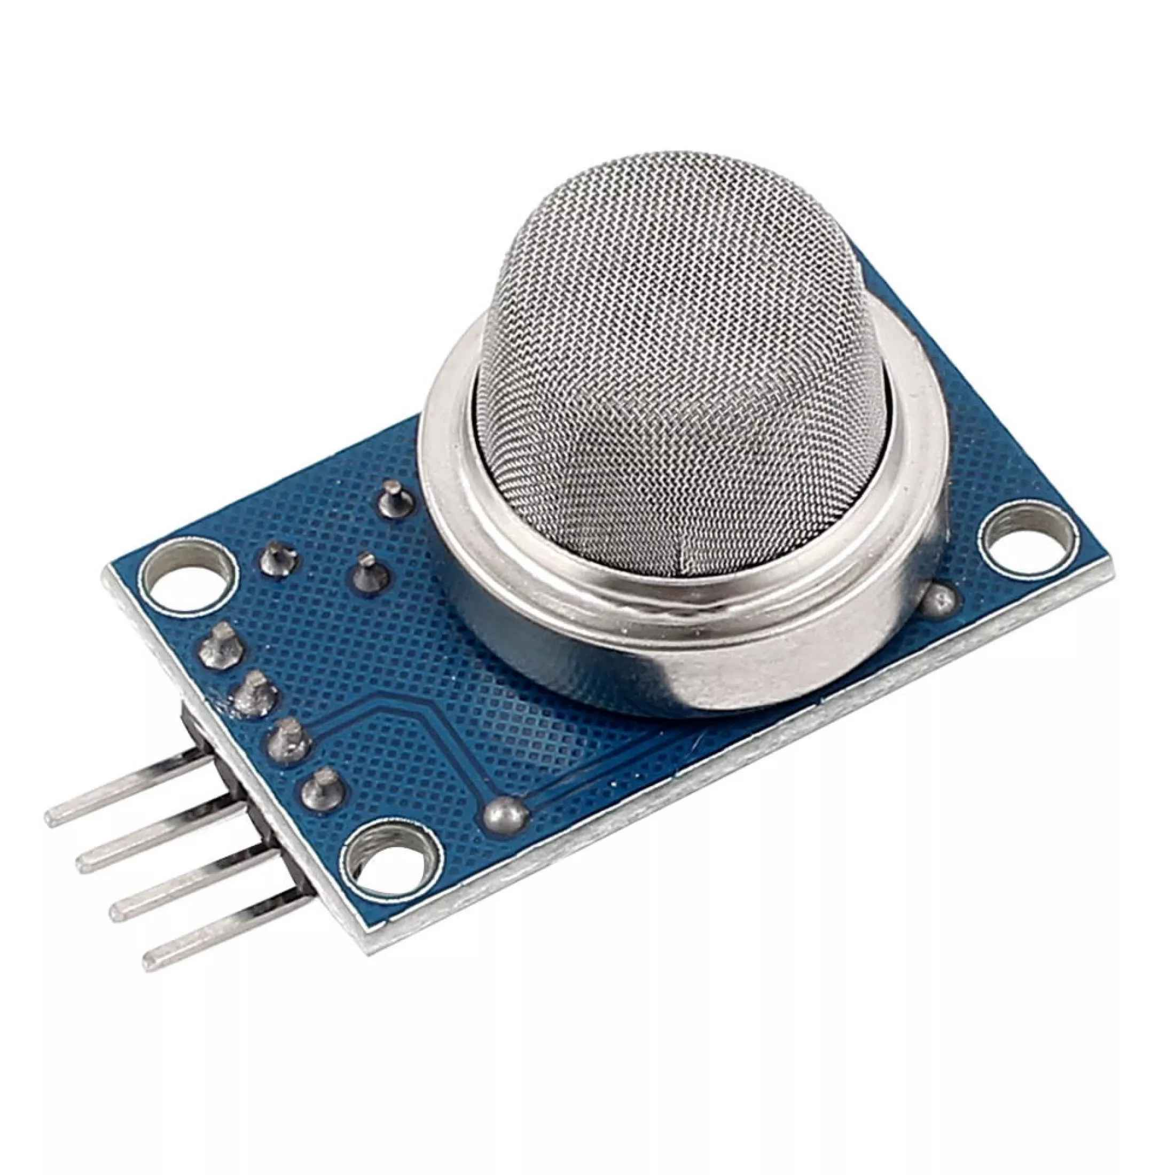

**ภาพที่ 2.1** เซ็นเซอร์แก๊ส MQ-2

เซ็นเซอร์แก๊ส (Gas Sensors) MQ-2 เซ็นเซอร์ตรวจจับแก๊ส LPG โพรเพน ไฮโดรเจน มีเทน เป็นหนึ่งในชุดเซ็นเซอร์ MQ สำหรับตรวจจับแก๊สและควันราคาถูก ให้ค่าออกมาเป็นดิจิตอล และอนาล็อก (เลือกขาต่อใช้งานกับไมโครคอนโทรลเลอร์ได้ตามต้องการ) โดยเซ็นเซอร์รุ่น MQ-2 มีความไวในการตรวจจับ (high sensitity) แก๊ส LPG โพรเพน (Propane) ไฮโดรเจน (Hydrogen) มีเทน (Methane) และแก๊สติดไฟอื่น ๆ บนโมดูลมีวงจรแปลงสัญญาณอนาล็อกเป็นดิจิตอลมาให้ สามารถปรับความไวในการตรวจจับได้จากทริมพอตบนโมดูล รายละเอียด เป็นเซ็นเซอร์ตรวจจับแก๊ส LPG โพรเพน ไฮโดรเจน มีเทน และแก๊สติดไฟอื่น ๆให้สัญญาณเป็นอนาล็อก 0 ถึง 5V และดิจิตอล กรณีเลือกใช้สัญญาณดิจิตอล สามารถปรับความไวในการตรวจจับได้จากทริมพอตบนโมดูลช่วงการวัด 10 ถึง 1,000 ppmใช้แรงดันไฟฟ้า 5V ในการทำงาน

2.3.1.2 ไมโครคอนโทรลเลอร์ (Microcontroller)

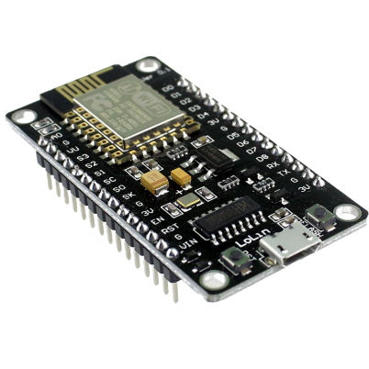

**ภาพที่ 2.2** ไมโครคอนโทรลเลอร์ ESP8266

ไมโครคอนโทรลเลอร์ (Microcontroller) คือไมโครคอนโทรเลอร์แบบ Open Source คือ เปิดเผยวงจรและวิธีการผลิตทั้งหมด ทุกคนสามารถนำแบบวงจรนี้ไปผลิตหรือต่อยอดได้ภายใต้ข้อกำหนดของ Open Source สามารถใช้โปรแกรม Arduino IDE ในการเขียนโปรแกรมภาษา C ลงบอร์ด ด้วยความง่ายในการเขียนโปรแกรมไม่กี่บรรทัด เสียบสาย USB กับบอร์ดก็อัพโหลดโค้ดลงบอร์ดได้แล้ว บอร์ดมีให้เลือกใช้หลายรุ่นมาก ๆ จึงเหมาะสำหรับงานเกือบทุกชนิด จุดเด่น ง่ายต่อการใช้งานและมีราคาไม่แพง

2.3.1.3 โพโต้บอร์ด (Prototype board)

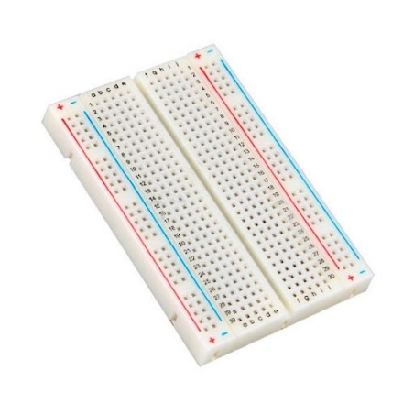

**ภาพที่ 2.3** โพโต้บอร์ด

โพโต้บอร์ด (Prototype board) เป็นแผ่นพื้นฐานที่ใช้ในการประกอบวงจรอิเล็กทรอนิกส์หรือโปรเจกต์ต่าง ๆ โดยมักจะมีรูเป็นตารางหรือเส้นตารางที่เรียงเป็นแถวและคอลัมน์ ใช้สําหรับเสียบสายไฟหรืออุปกรณ์อื่น ๆเข้าไปเพื่อทําการเชื่อมต่อกันในวงจรแผ่นโพโต้บอร์ดมักถูกออกแบบให้มีรูเป็นตารางหรือเส้นตาราง ที่มีขนาดและระยะห่างที่เหมาะสมสําหรับการต่อประกอบวงจรอิเล็กทรอนิกส์ต่าง ๆ โดยสามารถนําสายไฟหรืออุปกรณ์อื่น ๆ ที่มีขาแบบหัวปลั๊ก เสียบเข้าไปในแผ่นโพโต้บอร์ดได้ง่ายๆ เพื่อทําการเชื่อมต่อหรือทดสอบวงจร

2.3.1.4 สายไฟจั๊มเปอร์ (Jumper wire)

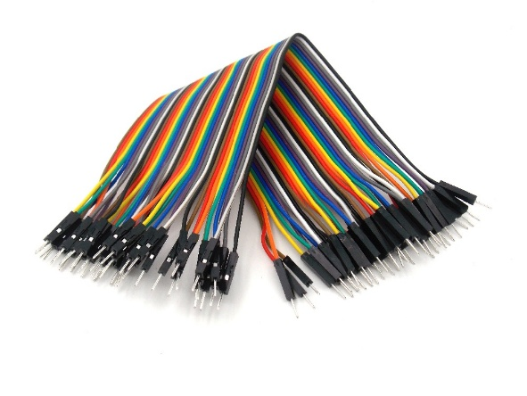

**ภาพที่ 2.4** สายไฟจั๊มเปอร์

เป็นสายไฟที่ใช้ในการเชื่อมต่ออุปกรณ์อิเล็กทรอนิกส์หรือคอมพิวเตอร์เข้าด้วยกัน โดยมักใช้ในการเชื่อมต่อบอร์ดพัฒนาอย่าง Arduino, Raspberry Pi, หรืออุปกรณ์อื่น ๆ ที่มีขาเชื่อมต่อต่าง ๆ เพื่อทําการเชื่อมต่อสัญญาณไฟฟ้าหรือสัญญาณข้อมูลระหว่างอุปกรณ์ต่าง ๆสายไฟจั๊มเปอร์มักมีลักษณะเป็นสายที่มีหัวปลั๊กสองด้านเพื่อให้ง่ายต่อการต่อและหลีกเลี่ยงการต้องใช้เชื่อมต่อพวงมาลัยหรือตัดสายไฟเอง เคาะแบบเดียวกันหรือหลายเส้นรวมกันในแบบเส้นทึบหรือแบบแผง สายไฟจั๊มเปอร์มักมีความยืดหยุ่นเพียงพอเพื่อให้ง่ายต่อการใช้งานและการเคลื่อนย้ายอุปกรณ์สายไฟจั๊มเปอร์มีความสําคัญในการสร้างโปรเจกต์อิเล็กทรอนิกส์หรือการทดลองเชื่อมต่ออุปกรณ์ต่าง ๆ โดยเฉพาะในงานที่ต้องการการเชื่อมต่อแบบชั่วคราวหรือทดสอบโครงสร้างของวงจรอิเล็กทรอนิกส์อย่างสะดวกและรวดเร็ว

2.3.1.5ตัวต้านทาน ฟิล์ม คาร์บอน

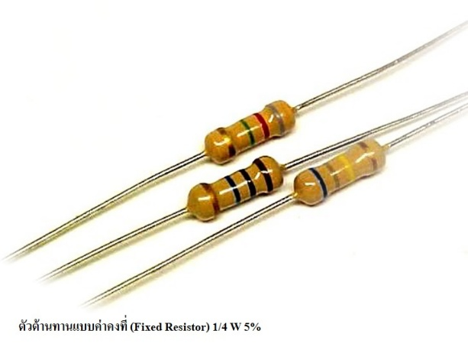

**ภาพที่ 2.5** ตัวต้านทาน

ตัวต้านทานฟิล์มคาร์บอนเป็นตัวต้านทานฟิล์มประเภทหนึ่ง มันเป็นตัวต้านทานที่เกิดขึ้นโดยใช้ไฮโดรคาร์บอนเพื่อย่อยสลายคาร์บอนผลึกความร้อนภายใต้สูญญากาศอุณหภูมิสูงเพื่อฝากฟิล์มคาร์บอนบนโครงกระดูกเซรามิก ความต้านทานถูกควบคุมโดยการควบคุมความหนาของฟิล์มคาร์บอนและรอยฟิล์ม พื้นผิวด้านนอกของตัวต้านทานโดยทั่วไปจะเคลือบด้วยการป้องกันสีเขียวหรือสีส้ม การป้องกันสี ตัวต้านทานฟิล์มคาร์บอนมีหลายพันธุ์ตามการใช้งานที่แตกต่างกันและลักษณะที่แตกต่างกัน นอกจากตัวต้านทานฟิล์มคาร์บอนธรรมดาแล้วยังมีตัวต้านทานฟิล์มคาร์บอนวัด RTL ที่ใช้ในเครื่องมือวัดต่างๆซึ่งใช้สําหรับความถี่สูงหรือความถี่สูงเป็นพิเศษ ตัวต้านทานฟิล์มคาร์บอนเช่นตัวต้านทานฟิล์มคาร์บอน RTCP UHF ปุ่ม RTCP-Q ตัวต้านทานฟิล์มคาร์บอน UHF ฯลฯ การปรากฏตัวของตัวต้านทานฟิล์มคาร์บอนลักษณะของตัวต้านทานฟิล์มคาร์บอน

ช่วงอุณหภูมิในการทํางาน: -55 ° C ~ + 155 ° C ตัวต้านทานฟิล์มคาร์บอน ความแม่นยํา: 2 [%] 5 [%] ความแม่นยําสูงความต้านทานสามารถปรับได้โดยการตัดด้ายบนฟิล์มเพื่อให้ตัวต้านทานความแม่นยํา ช่วงความต้านทาน: ช่วงความต้านทานกว้างโดยทั่วไป 2.1Ω ~ 10M ความต้านทานที่กําหนด: E-96แรงดันไฟฟ้าที่มีขีด จํากัด สูงเสถียรภาพในระยะยาวที่ยอดเยี่ยมการเปลี่ยนแปลงของแรงดันไฟฟ้ามีผลเพียงเล็กน้อยต่อความต้านทานและค่าสัมประสิทธิ์อุณหภูมิเชิงลบราคาต่ําการผลิตเป็นเรื่องง่ายต้นทุนการผลิตต่ําราคาถูก แต่ปริมาณมีขนาดใหญ่วิธีการบรรจุภัณฑ์รวมถึงเทปและบรรจุภัณฑ์จํานวนมาก

มีลักษณะความถี่สูงที่ดีและสามารถทําเป็นตัวต้านทานความถี่สูงและตัวต้านทานความถี่สูงพิเศษแรงไฟฟ้าเสียงรบกวนโดยธรรมชาติมีขนาดเล็กต่ํากว่า 10UV / Vกําลังไฟที่ได้รับการจัดอันดับคือ 1/8W, 1/4W, 1/2W, 1W, 2W, 5W, 10Wโหลดชีพจรมีเสถียรภาพ, การปรับตัวที่ดีกับชีพจรของ

2.3.1.6 โมดูล Buzzer 5V

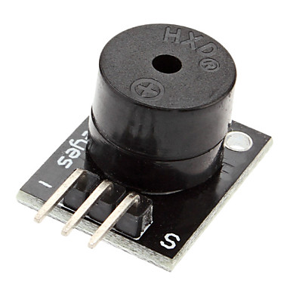

**ภาพที่ 2.6** **ลำโพง Buzzer**

Buzzer บลัซเซอร์  คือ ลำโพงแบบแม่เหล็กหรือ แบบเปียโซที่มีวงจรกำเนิดความถี่ (oscillator ) อยู่ภายในตัว ใช้ไฟเลี้ยง 3.3 - 5V สามารถสร้างเสียงเตือนหรือส่งสัญญาณที่เป็นรูปแบบต่างๆ เราอาจจะเคยได้ยินเสียงบลัซเซอร์อยู่บ่อยๆ เช่น เสียง ปี๊บที่อยู่ในคอมพิวเตอร์ก็ใช้บลัซเซอร์ในการส่งสัญญาณให้ทราบสถานะของคอมพิวเตอร์ให้ทราบว่ามีปัญหาอะไร

บลัซเซอร์ (Buzzer) เป็นอุปกรณ์ส่งเสียงที่ใช้กันอย่างแพร่หลายในงานอิเล็กทรอนิกส์และระบบแจ้งเตือนต่างๆ มีหลักการทำงานโดยการสั่นสะเทือนของแผ่นไดอะแฟรมเมื่อได้รับแรงดันไฟฟ้า ทำให้เกิดเสียงขึ้นมา

ประเภทของบลัซเซอร์

* บลัซเซอร์แบบแม่เหล็ก (Magnetic Buzzer) ใช้ขดลวดแม่เหล็กไฟฟ้าในการสร้างแรงสั่นสะเทือนต้องใช้สัญญาณความถี่จากภายนอกเพื่อให้ทำงานพบได้ในนาฬิกาปลุก, โทรศัพท์บ้าน, และอุปกรณ์เตือนภัย
* บลัซเซอร์แบบเปียโซ (Piezo Buzzer)ใช้แผ่นเซรามิกเปียโซอิเล็กทริกเพื่อสร้างแรงสั่นสะเทือนมีวงจรสร้างความถี่ในตัว (Self-Drive) หรือใช้ไดรเวอร์ภายนอก (External-Drive)ใช้พลังงานต่ำและมีอายุการใช้งานยาวนาน

ตัวอย่างการใช้งานของบลัซเซอร์

* เสียงแจ้งเตือนในคอมพิวเตอร์เมื่อเปิดเครื่อง หากฮาร์ดแวร์มีปัญหา เช่น RAM เสีย หรือ CPU มีปัญหา เมนบอร์ดจะส่งสัญญาณเสียงจากบลัซเซอร์เพื่อตรวจสอบข้อผิดพลาด
* ระบบกันขโมยและระบบเตือนภัยใช้แจ้งเตือนเมื่อมีการบุกรุก หรือเมื่อเกิดเหตุฉุกเฉิน เช่น ไฟไหม้หรือก๊าซรั่ว
* เครื่องใช้ไฟฟ้าและอุปกรณ์อิเล็กทรอนิกส์ใช้ในไมโครเวฟ, เครื่องซักผ้า, และเตาอบไฟฟ้า เพื่อแจ้งเตือนการทำงาน

บลัซเซอร์เป็นอุปกรณ์สำคัญที่ช่วยให้เรารับรู้สถานะของอุปกรณ์ต่างๆ ผ่านเสียงที่หลากหลาย เช่น เสียงปี๊บสั้น ๆ สำหรับการกดปุ่ม หรือเสียงยาวเมื่อมีข้อผิดพลาด นอกจากนี้ยังสามารถควบคุมรูปแบบเสียงได้ด้วยไมโครคอนโทรลเลอร์ เช่น Arduino หรือ Raspberry Pi เพื่อให้ทำงานตามเงื่อนไขที่ต้องการ

2.3.1.7 ไดโอดเปล่งแสง

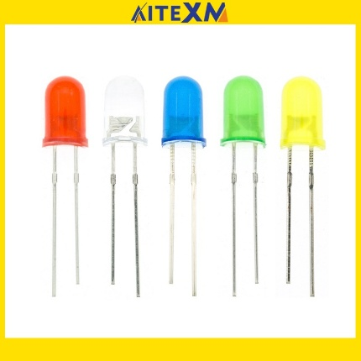

**ภาพที่ 2.7** หลอดไฟ แอลอีดี

 เป็นอุปกรณ์อิเล็กทรอนิกส์ที่ทำจากสารกึ่งตัวนำและทำหน้าที่เปลี่ยนพลังงานไฟฟ้าเป็นพลังงานแสง โดยเมื่อมีการฉีดอิเล็กตรอนหรือกระแสไฟฟ้าเข้าไปในตัวแอลอีดีแล้ว อิเล็กตรอนเหล่านั้นก็จะมีการลดพลังงานลง โดยการปลดปล่อยแสงหรืออนุภาคโฟตอนออกมา โดยปรากฏการณ์นี้ในทางวิทยาศาสตร์เรียกว่า อิเล็กโทรลูมิเนสเซนต์ (electroluminescence) โดยทั่วไปเราแบ่งชนิดของแอลอีดีจากลักษณะสีของแสงที่เปล่งออกมาและจากลักษณะตัวถัง โดยสีของแอลอีดีจะกำหนดจากสารกึ่งตัวนำที่นำมาใช้สร้าง เช่น แอลอีดีสีแดง มักสร้างจาก อลูมิเนียมแกลเลียมอินเดียมฟอสไฟด์ (AlGaInP) และแอลอีดีสีเขียวสร้างจากอินเดียมแกลเลียมไนไตรด์ (InGaN)สำหรับลักษณะของแอลอีดีในปัจจุบันก็มีหลายรูปแบบ

โดยทั่วไปในการใช้งานแอลอีดีนั้น เราจะต้องคำนึงถึงขั้วต่อและระดับกระแสที่ฉีด นั่นคือ แอลอีดีจะไม่เปล่งแสงหากเราต่อกลับขั้ว เนื่องจากแอลอีดีเป็นไดโอดประเภทหนึ่งซึ่งจัดอยู่ในอุปกรณ์ประเภทมีขั้ว สำหรับกระแสที่ไหลผ่านแอลอีดีนั้นมักจะถูกจำกัดด้วยตัวต้านทานที่นำมาต่ออนุกรมกับแอลอีดี รูปที่ 3 แสดงลักษณะการต่อแอลอีดีอย่างง่าย โดยเมื่อเราให้แรงดัน *V* แก่วงจรนี้ ก็จะเกิดกระแส *I* ไหลและมีแรงดัน *V*LED ตกคร่อมแอลอีดี (ประมาณ 1.6 – 2.5 V ขึ้นกับสีของแอลอีดี) โดยค่ากระแส *I* ที่ไหลผ่านแอลอีดีจะเป็นตัวกำหนดความสว่างของหลอดแอลอีดี ซึ่งโดยทั่วไป ค่ากระแสนี้จะมีค่าไม่เกิน 10-20 mA ดังนั้น เราจะต้องเลือกค่าความต้านทานที่เหมาะสมในการใช้งานแอลอีดี

2.3.2ซอฟต์แวร์ (Software)

2.3.2.1 โปรแกรม Discord



**ภาพที่ 2.8** Discord

คือแอปสื่อสารฟรีที่ให้คุณแบ่งปันเสียง วิดีโอ และข้อความกับเพื่อนๆ ชุมชนเกม และนักพัฒนา แอปนี้มีผู้ใช้หลายล้านคน ซึ่งเป็นหนึ่งในวิธีการสื่อสารกับผู้คนออนไลน์ที่เป็นที่นิยมมากที่สุด นอกจากนี้ คุณยังสามารถใช้ Discord บนแพลตฟอร์มและอุปกรณ์ที่เป็นที่นิยมได้เกือบทั้งหมด รวมถึง Windows, macOS, Linux, iOS, iPadOS, Android และเว็บเบราว์เซอร์ การแชทด้วยข้อความผ่าน Discord เซิร์ฟเวอร์ Discord มีช่องข้อความได้หลากหลาย ช่องเหล่านี้มักใช้สำหรับให้ชุมชนถามตอบคำถามต่างๆ แชร์มุกตลกและมีม และพูดคุยกันโดยไม่ต้องใช้ไมโครโฟน เซิร์ฟเวอร์ Discord ใหม่จะมาพร้อมกับช่อง "ทั่วไป" (General) แต่ผู้ดูแลสามารถสร้างช่องได้หลากหลายช่องสำหรับวัตถุประสงค์ต่างๆ ซึ่งอาจรวมถึงการประกาศข่าวสารและกฎของเซิร์ฟเวอร์ หรือการแชทที่เกี่ยวข้องกับเกมใดเกมหนึ่งโดยเฉพาะ เช่น ช่องสำหรับ Fortnite ขึ้นอยู่ที่ว่าผู้ดูแลและผู้ใช้เซิร์ฟเวอร์นั้นจะกำหนดอย่างไร คุณสามารถตั้งช่องข้อความเป็นแบบ "อ่านอย่างเดียว" (read-only) ได้ ซึ่งเป็นความคิดที่ดีสำหรับช่องกฎ ช่องข้อความส่วนมากจะเปิดให้ผู้ใช้สามารถใช้งานได้ โดยไม่มีตัวกรองแชทที่จะบล็อกภาษาที่หยาบคาย อย่างไรก็ตาม ระบบมีตัวกรองที่จะพยายามบล็อกการโพสต์รูปภาพที่ไม่เหมาะสม

2.3.2.2 Arduino IDE



**ภาพที่ 2.9** Arduino IDE

เป็นเครื่องมือสำคัญสำหรับนักประดิษฐ์ นักศึกษาวิศวกรรม อาจารย์ ตลอดจนผู้ที่สนใจในการพัฒนาโครงการอิเล็กทรอนิกส์แบบไมโครคอนโทรลเลอร์ ด้วยความที่ Arduino มีลักษณะเด่นเรื่องความง่ายในการใช้งาน เปิดกว้างให้ผู้คนมากมายเข้าถึงวงจรอิเล็กทรอนิกส์ได้อย่างสะดวกรวดเร็ว และที่สำคัญคือมีคอมมูนิตี้ขนาดใหญ่ที่คอยช่วยกันแบ่งปันความรู้และซอร์สโค้ดไลบรารี่ต่าง ๆ ซึ่งล้วนเอื้ออำนวยให้การเรียนรู้และพัฒนาโปรเจกต์เป็นไปอย่างสนุกและสร้างสรรค์ หลายคนอาจสงสัยว่า “Arduino” คืออะไร คำตอบแบบสรุปสั้น ๆ คือแพลตฟอร์มฮาร์ดแวร์และซอฟต์แวร์โอเพนซอร์ส (Open-source) ซึ่งออกแบบมาเพื่อช่วยให้เราสามารถสร้างโปรเจกต์อิเล็กทรอนิกส์ได้ง่ายขึ้น บอร์ด Arduino รุ่นยอดนิยม เช่น Arduino Uno, Arduino Mega, Arduino Nano และอื่น ๆ ล้วนใช้ชิปไมโครคอนโทรลเลอร์ตระกูล AVR (เช่น ATmega328P) หรือบางรุ่นอาจใช้ ARM Cortex หรือ ESP32 ขึ้นอยู่กับรุ่นและผู้ผลิต แต่หัวใจสำคัญคือ Arduino IDE นี่เองที่ทำหน้าที่เป็นตัวกลางในการเขียนโปรแกรม (Sketch) ทดสอบ แก้ไขโค้ด และอัปโหลดโปรแกรมลงบอร์ด ความโดดเด่นของ Arduino IDE เมื่อเทียบกับโปรแกรมพัฒนาซอฟต์แวร์อื่น ๆ คือ อินเทอร์เฟซที่เข้าใจง่าย มีปุ่มย่อย ๆ ไม่กี่ปุ่ม ได้แก่ ตรวจสอบโค้ด (Verify/Compile) อัปโหลด (Upload) เปิดตัวอย่าง (Examples) และจัดการไลบรารี่ (Library Manager) นอกจากนี้ยังมีการแบ่งพื้นที่ในการแสดงผลสถานะคอมไพล์ (Compiler Messages) เพื่อให้ผู้ใช้เข้าใจได้ทันทีว่าโค้ดของตนมีข้อผิดพลาดหรือไม่ และจุดไหนที่เกิดปัญหา

ในบทความนี้ เราจะพูดถึงทุกขั้นตอนสำคัญตั้งแต่ดาวน์โหลดและติดตั้ง Arduino IDE วิธีเขียนโปรแกรมเบื้องต้น การตั้งค่าพอร์ตซีเรียล (Serial Port) การติดตั้งไลบรารี่เสริม ตลอดจนขั้นตอนการเพิ่มบอร์ดใหม่อย่าง ESP32 ที่หลายคนอยากลองใช้ เพราะมีโมดูล Wi-Fi และ Bluetooth ในตัว ทำให้สร้างโปรเจกต์ IoT ได้สะดวกยิ่งขึ้น

2.3.3 ฐานข้อมูล (Database)

2.3.3.2 MySQL



**ภาพที่ 2.10** โปรแกรมฐานข้อมูล

MySQL (มายเอสคิวแอล) เป็น[ระบบจัดการฐานข้อมูลเชิงสัมพันธ์](https://th.wikipedia.org/wiki/%E0%B8%A3%E0%B8%B0%E0%B8%9A%E0%B8%9A%E0%B8%88%E0%B8%B1%E0%B8%94%E0%B8%81%E0%B8%B2%E0%B8%A3%E0%B8%90%E0%B8%B2%E0%B8%99%E0%B8%82%E0%B9%89%E0%B8%AD%E0%B8%A1%E0%B8%B9%E0%B8%A5%E0%B9%80%E0%B8%8A%E0%B8%B4%E0%B8%87%E0%B8%AA%E0%B8%B1%E0%B8%A1%E0%B8%9E%E0%B8%B1%E0%B8%99%E0%B8%98%E0%B9%8C) (Relational Database Management System) โดยใช้ภาษา [SQL](https://th.wikipedia.org/wiki/SQL) แม้ว่า MySQL เป็นซอฟต์แวร์[โอเพนซอร์ส](https://th.wikipedia.org/wiki/%E0%B9%82%E0%B8%AD%E0%B9%80%E0%B8%9E%E0%B8%99%E0%B8%8B%E0%B8%AD%E0%B8%A3%E0%B9%8C%E0%B8%AA) แต่แตกต่างจากซอฟต์แวร์โอเพนซอร์สทั่วไป โดยมีการพัฒนาภายใต้บริษัท MySQL AB ใน[ประเทศสวีเดน](https://th.wikipedia.org/wiki/%E0%B8%9B%E0%B8%A3%E0%B8%B0%E0%B9%80%E0%B8%97%E0%B8%A8%E0%B8%AA%E0%B8%A7%E0%B8%B5%E0%B9%80%E0%B8%94%E0%B8%99) โดยจัดการ MySQL ทั้งในแบบที่ให้ใช้ฟรี และแบบที่ใช้ในเชิงธุรกิจ เมื่อปี ค.ศ. 2008 บริษัท[ซันไมโครซิสเต็มส์](https://th.wikipedia.org/wiki/%E0%B8%8B%E0%B8%B1%E0%B8%99%E0%B9%84%E0%B8%A1%E0%B9%82%E0%B8%84%E0%B8%A3%E0%B8%8B%E0%B8%B4%E0%B8%AA%E0%B9%80%E0%B8%95%E0%B9%87%E0%B8%A1%E0%B8%AA%E0%B9%8C) (Sun Microsystems, Inc.) เข้าซื้อกิจการของ MySQL AB และ บริษัท[ออราเคิลคอร์ปอเiชัน](https://th.wikipedia.org/wiki/%E0%B8%AD%E0%B8%AD%E0%B8%A3%E0%B8%B2%E0%B9%80%E0%B8%84%E0%B8%B4%E0%B8%A5%E0%B8%84%E0%B8%AD%E0%B8%A3%E0%B9%8C%E0%B8%9B%E0%B8%AD%E0%B9%80%E0%B8%A3%E0%B8%8A%E0%B8%B1%E0%B8%99) (OracleCorporation) ได้เข้าซื้อกิจการของบริษัทซันไมโครซิสเต็มส์ อีกทอดหนึ่ง เมื่อปี ค.ศ. 2010 MySQL สร้างขึ้นโดยชาวสวีเดน 2 คน และชาวฟินแลนด์ ชื่อ David Axmark, Allan Larsson และ Michael "Monty" Widenius ชื่อ "MySQL" อ่านออกเสียงว่า "มายเอสคิวเอล" หรือ "มายเอสคิวแอล" (ในการอ่านอักษร [L](https://th.wikipedia.org/wiki/L) ในภาษาไทย) ซึ่งทางซอฟต์แวร์ไม่ได้อ่าน มายซีเควล หรือ มายซีควล เหมือนกับซอฟต์แวร์จัดการฐานข้อมูลตัวอื่นนของผลิตภัณฑ์นั้นแบ่งออกมาได้สามสายการผลิต ได้แก่ เวอร์ชันใช้ฟรี เวอร์ชันการค้า และเวอร์ชันที่สนับสนุนกับผลิตภัณฑ์ [SAP](https://th.wikipedia.org/wiki/SAP) (MAX DB) ความแตกต่างคือเวอร์ชันคอมมิวนิตี้นั้นสามารถนำไปใช้งานได้ฟรีแต่ขาดการสนับสนุนหรือการช่วยเหลือเมื่อมีปัญหาเกิดขึ้น เวอร์ชันที่เป็นคอมเมอร์เชียลนั้นให้บริการด้านความสนับสนุนเมื่อมีปัญหา (ซื้อบริการ) สรุปคร่าว ๆ ประเภทดาต้าเบสให้เลือกใช้ดังนี้

* MySQL เอนเทอร์ไพรส์ [Enterprise](https://th.wikipedia.org/w/index.php?title=Enterprise&action=edit&redlink=1)
* MySQL [คลัสเตอร์](https://th.wikipedia.org/w/index.php?title=%E0%B8%84%E0%B8%A5%E0%B8%B1%E0%B8%AA%E0%B9%80%E0%B8%95%E0%B8%AD%E0%B8%A3%E0%B9%8C&action=edit&redlink=1) [Cluster](https://th.wikipedia.org/w/index.php?title=Cluster&action=edit&redlink=1)
* MySQL [Embedded](https://th.wikipedia.org/w/index.php?title=Embedded&action=edit&redlink=1)
* MySQL Community ([opensource](https://th.wikipedia.org/wiki/Opensource) เวอร์ชัน)

ในเวอร์ชัน 5.0 มีความสามารถหลายอย่างที่สำคัญสำหรับระบบฐานข้อมูลขนาดใหญ่หรือระดับองค์กร ([EnterPrise](https://th.wikipedia.org/w/index.php?title=EnterPrise&action=edit&redlink=1) Feature) เช่น [Store Procedure](https://th.wikipedia.org/wiki/Store_Procedure), [database trigger](https://th.wikipedia.org/w/index.php?title=Database_trigger&action=edit&redlink=1), [database view](https://th.wikipedia.org/w/index.php?title=Database_view&action=edit&redlink=1), [database schema](https://th.wikipedia.org/w/index.php?title=Database_schema&action=edit&redlink=1) ซึ่งได้มีการปรับเพิ่มประสิทธิภาพในส่วนของตารางและการทำ[ดัชนี](https://th.wikipedia.org/wiki/%E0%B8%94%E0%B8%B1%E0%B8%8A%E0%B8%99%E0%B8%B5) (index) ขึ้นมาอีก ปัจจุบันเวอร์ชัน community หรือเวอร์ชันที่เสถียร (stable) 5.0 และเวอร์ชันทดสอบคือ 5.1 beta release และ 5.2 Alpha ตั้งแต่เวอร์ชัน 5.1 เริ่มสนับสนุนการทำ [Parttion Database](https://th.wikipedia.org/w/index.php?title=Parttion_Database&action=edit&redlink=1) ตารางเวลาสำหรับเหตุการณ์ต่าง ๆ

**บทที่ 3**

**การวิเคราะห์และออกแบบระบบ**

**3.1 ระบบงาน**

3.1.1 กลุ่มผู้ใช้งาน

3.1.1.1 หน่วยงานภาครัฐและองค์กรที่เกี่ยวข้อง

ตัวอย่างหน่วยงานที่เกี่ยวข้อง

* กระทรวงพลังงาน (Ministry of Energy) กำหนดนโยบายและมาตรฐานเกี่ยวกับพลังงานและเชื้อเพลิง ตรวจสอบและออกใบอนุญาตให้กับสถานประกอบการที่ใช้แก๊ส
* กรมโรงงานอุตสาหกรรม (Department of Industrial Works - DIW) ควบคุมและกำกับดูแลโรงงานอุตสาหกรรมเกี่ยวกับการใช้แก๊สอันตรายบังคับใช้กฎหมายด้านความปลอดภัยของโรงงาน
* สำนักงานมาตรฐานผลิตภัณฑ์อุตสาหกรรม (สมอ.) กำหนดมาตรฐานด้านความปลอดภัยของเซ็นเซอร์ตรวจจับแก๊สและระบบแจ้งเตือน
* การไฟฟ้าฝ่ายผลิตแห่งประเทศไทย (กฟผ.) และการประปานครหลวงตรวจสอบความปลอดภัยด้านพลังงานและแก๊สที่ใช้ในภาคครัวเรือนและอุตสาหกรรม
* สำนักงานคณะกรรมการกำกับกิจการพลังงาน (กกพ.) กำกับดูแลความปลอดภัยของอุตสาหกรรมพลังงานที่เกี่ยวข้องกับก๊าซธรรมชาติและปิโตรเลียม
* หน่วยงานด้านสิ่งแวดล้อม (กรมควบคุมมลพิษ, กรมอนามัย)ตรวจสอบผลกระทบจากแก๊สรั่วไหลที่มีต่อสุขภาพและสิ่งแวดล้อม

3.1.1.2 ชุมชนและประชาชนทั่วไป

ตัวอย่างกลุ่มเป้าหมายในชุมชน

* ครัวเรือนและที่อยู่อาศัย บ้านที่ใช้แก๊สหุงต้ม (LPG) ควรมีระบบแจ้งเตือนเพื่อป้องกันอุบัติเหตุ
* อาคารพาณิชย์และร้านอาหารร้านอาหารที่ใช้เตาแก๊สควรติดตั้งเซ็นเซอร์ตรวจจับแก๊สและระบบแจ้งเตือน
* โรงเรียนและสถานศึกษา ควรมีมาตรการป้องกันแก๊สรั่วไหลในห้องปฏิบัติการหรือโรงอาหาร
* โรงพยาบาลและสถานพยาบาลควรมีระบบเฝ้าระวังแก๊สรั่วไหลเพื่อป้องกันผลกระทบต่อผู้ป่วยและบุคลากรทางการแพทย์
* คอนโดมิเนียมและอพาร์ตเมนต์ ระบบแจ้งเตือนสามารถช่วยลดความเสี่ยงจากแก๊สรั่วไหลที่อาจเกิดขึ้นจากอุปกรณ์ภายในห้องพัก

3.1.1.3 ผู้ประกอบการและอุตสาหกรรม

ตัวอย่างภาคอุตสาหกรรมที่เกี่ยวข้อง

* โรงงานผลิตเคมีภัณฑ์และปิโตรเลียมเคมี ต้องมีระบบเฝ้าระวังแก๊สรั่วไหลเพื่อป้องกันอุบัติเหตุ
* โรงกลั่นน้ำมันและก๊าซธรรมชาติใช้ระบบตรวจจับแก๊สในการป้องกันการรั่วไหลของสารไวไฟ
* อุตสาหกรรมอาหารและเครื่องดื่มต้องควบคุมความปลอดภัยของระบบแก๊สที่ใช้ในกระบวนการผลิต
* โรงแรมและห้างสรรพสินค้าควรมีระบบตรวจจับแก๊สในห้องครัวและพื้นที่ที่มีความเสี่ยง
* บริษัทขนส่งก๊าซและเชื้อเพลิง ควรใช้ระบบแจ้งเตือนแบบเรียลไทม์เพื่อเฝ้าระวังการรั่วไหลของก๊าซขณะขนส่ง

3.1.1.4 นักพัฒนาและนักวิจัย

ตัวอย่างกลุ่มนักพัฒนาและนักวิจัยที่เกี่ยวข้อง

* มหาวิทยาลัยและสถาบันวิจัย วิจัยและพัฒนาเทคโนโลยีเซ็นเซอร์ตรวจจับแก๊สคิดค้นระบบ AI และ IoT เพื่อช่วยเพิ่มประสิทธิภาพของการแจ้งเตือน
* บริษัทสตาร์ทอัพเดตด้าน IoT และความปลอดภัย พัฒนาโซลูชันการแจ้งเตือนอัจฉริยะผ่านแอปพลิเคชันและอีเมล
* นักพัฒนาโอเพนซอร์สและนักพัฒนาซอฟต์แวร์ พัฒนา API และระบบแจ้งเตือนผ่าน Gmail หรือแพลตฟอร์มอื่น ๆ

3.1.2 ความต้องการ

3.1.2.1 ความต้องการที่กำหนดหน้าที่ (Functional Requirements)

- การตรวจจับแก๊ส

- การส่งแจ้งเตือนแบบเรียลไทม์

- ระบบการแจ้งเตือน

- การเก็บข้อมูล

3.1.2.2 ความต้องการที่ไม่กำหนดหน้าที่ (Non-Functional Requirements)

- ความน่าเชื่อถือ

- ความเร็วในการตอบสนอง

- ความปลอดภัย

- ความทนทาน

- ประสิทธิภาพ

- ต้นทุน

**3.2 การออกแบบระบบงาน**

3.2.1 แผนภาพยูสเคส (Use Case Diagram)

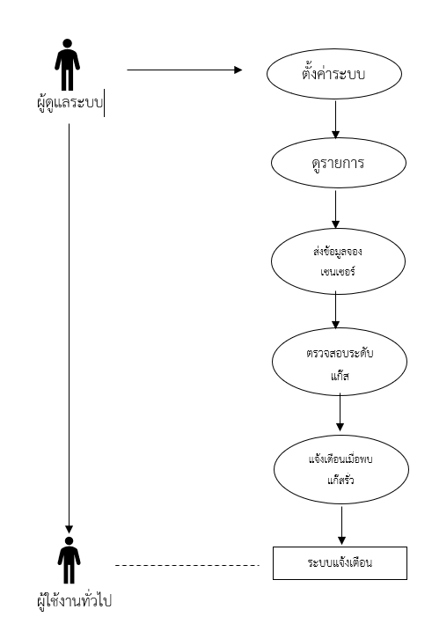

**ภาพที่ 3.1** แผนภาพยูสเคส

3.2.2 คำอธิบายยูสเคส (Use Case Description)

3.2.2.1 นักพัฒนา/ผู้ดูแลระบบ (Administrator/Developer)

- ตั้งค่าระบบ

- บำรุงรักษาระบบ

- ตรวจสอบสถานะอุปกรณ์

3.2.2.2 ผู้ใช้งานทั่วไป (End User - ชุมชน, ผู้ประกอบการ, บุคลากรองค์กร ฯลฯ)

- รับการแจ้งเตือนผ่าน Discord

- ตรวจสอบสถานะแก๊สรั่วผ่านแอปพลิเคชั่น

- แจ้งเหตุฉุกเฉิน

3.2.2.3 เซ็นเซอร์ตรวจจับแก๊ส (Gas Sensor)

- ตรวจจับระดับแก๊ส

- ส่งข้อมูลไปยังระบบ

3.2.2.4 ระบบแจ้งเตือน (Notification System)

- วิเคราะห์ข้อมูลจากเซ็นเซอร์

- แจ้งเตือนผ่าน Discord

3.2.3 แผนภาพคลาส (Class Diagram)

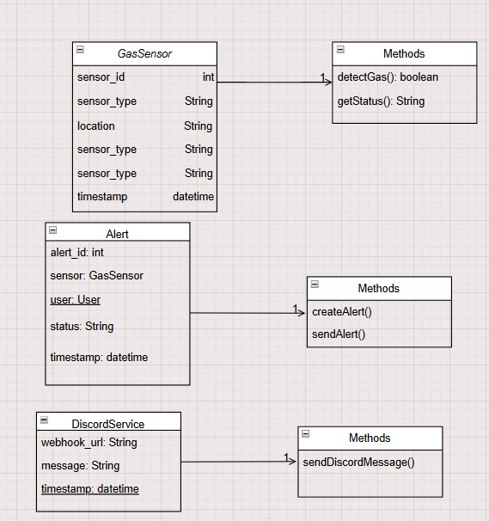

**ภาพที่ 3.2** แผนภาพคลาส

**ตารางที่ 3.1** แผนภาพคลาส **GasSensor** (เซนเซอร์ตรวจจับแก๊ส)

|  |  |  |  |  |
| --- | --- | --- | --- | --- |
| **ชื่อคลาส** | **แอตทริบิวต์** | **ประเภทข้อมูล** | **เมทอด** | **คำอธิบาย** |
| **GasSensor** | sensor_id | int | detectGas():boolean | ตรวจจับแก๊สรั่วไหล |
|  | sensor_type | String | getStatus(): String | ดึงสถานะเซนเซอร์ |
|  | status | String |  | สถานะ |
|  | timestamp | datetime |  | เวลาที่อัปเดตล่าสุด |

**ตารางที่ 3.2** แผนภาพคลาสการแจ้งเตือน

|  |  |  |  |  |
| --- | --- | --- | --- | --- |
| **ชื่อคลาส** | **แอตทริบิวต์** | **ประเภทข้อมูล** | **เมทอด** | **คำอธิบาย** |
| **Alert** | alert_id | int | createAlert() | สร้างการแจ้งเตือน |
|  | sensor | GasSensor | sendAlert() | อ้างอิงถึงเซนเซอร์ที่ตรวจพบแก๊สรั่ว |
|  | status | String |  | สถานะการแจ้งเตือน |

**ตารางที่ 3.3** แผนภาพคลาสผู้ใชแอปพลิเคชั่น

|  |  |  |  |  |
| --- | --- | --- | --- | --- |
| **ชื่อคลาส** | **แอตทริบิวต์** | **ประเภทข้อมูล** | **เมทอด** | **คำอธิบาย** |
| **User** | user_id | int | receiveNotification() | รับการแจ้งเตือน |
|  | username | String |  | ชื่อผู้ใช้ |
|  | email | String |  | อีเมล |
|  | discord_id | String |  | รหัส Discord ของผู้ใช้ |

**ตารางที่ 3.4** แผนภาพคลาสผู้ใช้ DiscordService

|  |  |  |  |  |
| --- | --- | --- | --- | --- |
| **ชื่อคลาส** | **แอตทริบิวต์** | **ประเภทข้อมูล** | **เมทอด** | **คำอธิบาย** |
| **User** | discord_id | int | sendDiscordMessage() | ส่งแจ้งเตือนไปยัง Discord |
|  | webhook_url | String |  | URL Webhook ของ Discord |
|  | message | String |  | ข้อความแจ้งเตือน |
|  | timestamp | datetime |  | เวลาที่ส่งแจ้งเตือน |

3.2.4 แผนภาพลำดับเหตุการณ์ (Sequence Diagram)

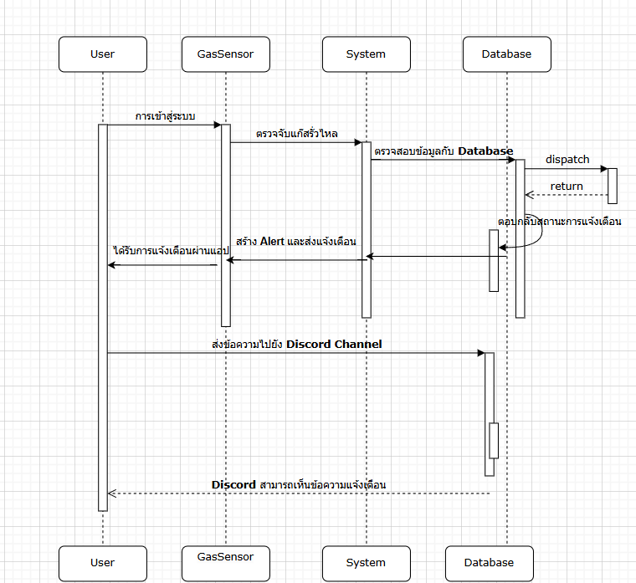

**ภาพที่ 3.3** ลำดับเหตุการณ์

3.2.5 แผนภาพความสัมพันธ์ของตาราง

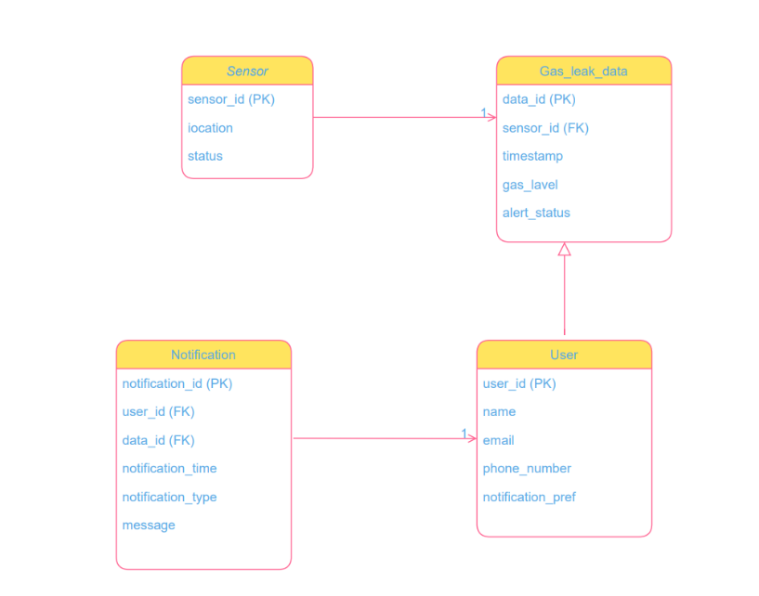

**ภาพที่ 3.4** ตารางความสัมพันธ์

**ตารางที่ 3.5** แผนภาพความสัมพันธ์ของตารางของ GasSensor

|  |  |  |  |
| --- | --- | --- | --- |
| **ตาราง** | **คอลัมน์ (Column Name)** | **ประเภทข้อมูล (Data Type)** | **หมายเหตุ** |
| GasSensor | sensor_id | INT (PK) | รหัสเซนเซอร์ (Primary Key) |
|  | sensor_type | VARCHAR(50) | ประเภทของเซนเซอร์ |
|  | location | VARCHAR(100) | ตำแหน่งของเซนเซอร์ |
|  | status | VARCHAR(20) | สถานะเซนเซอร์ (ปกติ/ตรวจพบแก๊ส) |
|  | timestamp | DATETIME | เวลาที่อัปเดตล่าสุด |

**ตารางที่ 3.6** แผนภาพความสัมพันธ์ของตารางของ Alert

|  |  |  |  |
| --- | --- | --- | --- |
| **ตาราง** | **คอลัมน์ (Column Name)** | **ประเภทข้อมูล (Data Type)** | **หมายเหตุ** |
| Alert | alert_id | INT (PK) | รหัสแจ้งเตือน (Primary Key) |
|  | sensor_id | INT (FK) | อ้างอิงไปที่ GasSensor(sensor_id) |
|  | status | VARCHAR(20) | สถานะการแจ้งเตือน |
|  | timestamp | DATETIME | เวลาที่แจ้งเตือนเกิดขึ้น |
|  | alert_id | INT (PK) | รหัสแจ้งเตือน (Primary Key) |

**ตารางที่ 3.7** แผนภาพความสัมพันธ์ของตารางของ Alert

|  |  |  |  |
| --- | --- | --- | --- |
| **ตาราง** | **คอลัมน์ (Column Name)** | **ประเภทข้อมูล (Data Type)** | **หมายเหตุ** |
| DiscordNotification | discord_id | INT (PK) | รหัสแจ้งเตือน Discord (Primary Key) |
|  | alert_id | INT (FK) | อ้างอิงไปที่ Alert(alert_id) |
|  | webhook_url | VARCHAR(255) | URL Webhook สำหรับ Discord |
|  | message | TEXT | ข้อความแจ้งเตือน |
|  | timestamp | DATETIME | เวลาที่ส่งแจ้งเตือน |

**บทที่ 4**

**การออกแบบและเครื่องมือที่ใช้ในการพัฒนาระบบ**

**4.1 การออกแบบระบบ**

4.1.1 ส่วนตรวจวัดข้อมูล (Sensing & Data Collection)

- ตรวจจับความเข้มข้นของแก๊ส โดยใช้เซ็นเซอร์ชนิดต่าง ๆ เช่น MQ-2, MQ-5, MQ-135

- เก็บข้อมูลและประมวลผล โดยใช้ไมโครคอนโทรลเลอร์ เช่น Arduino, ESP8266,ESP32 หรือ Raspberry Pi

- กำหนดค่าแจ้งเตือน หากค่าของแก๊สเกินระดับที่กำหนด ระบบจะทำการแจ้งเตือนทันที

ข้อมูลที่ถูกเก็บรวม ได้แก่

* ค่าความเข้มข้นของแก๊ส (PPM - Parts Per Million)
* ประเภทของแก๊สที่ตรวจพบ (เช่น LPG, CO, CH4)
* อุณหภูมิและความชื้น (หากมีเซ็นเซอร์เสริม เช่น DHT11, DHT22).
* เก็บประวัติค่าการตรวจจับของเซ็นเซอร์
* เวลาเกิดเหตุการณ์ (Timestamp)

4.1.2 ส่วนประมวลผลและเก็บข้อมูล (Processing & Data Storage)

กระบวนการประมวลผล

* อ่านค่าจากเซ็นเซอร์ ตัวเซ็นเซอร์ (เช่น MQ-2, MQ-135) จะส่งสัญญาณอะนาล็อกหรือดิจิทัลไปยัง ไมโครคอนโทรลเลอร์ เช่น Arduino, ESP8266, ESP32, Raspberry Pi
* แปลงค่าเป็น PPM (Parts Per Million)ใช้สมการหรือไลบรารีของเซ็นเซอร์เพื่อแปลงค่าจากแรงดันไฟฟ้าเป็นค่าความเข้มข้นของแก๊ส
* เปรียบเทียบกับค่าที่ตั้งไว้ (Threshold Comparison) ถ้าค่าความเข้มข้นของแก๊สต่ำ ถือว่าปลอดภัย ถ้าค่าความเข้มข้นสูงกว่าระดับเตือนภัย เปิดเสียง Buzzer หรือไฟ LEDถ้าค่าความเข้มข้นสูงกว่าระดับอันตราย ส่งอีเมลแจ้งเตือนผ่าน Discord
* ส่งข้อมูลไปยังระบบคลาวด์หรือฐานข้อมูล (ถ้ามีการบันทึกข้อมูล)

การนำข้อมูลไปใช้ (Data Utilization)

* เมื่อเก็บข้อมูลได้แล้ว สามารถนำไปใช้ประโยชน์
* แสดงข้อมูลแบบ Real-time บน Dashboard เช่น Grafana, Power BI
* วิเคราะห์แนวโน้มการรั่วไหลของแก๊ส เพื่อปรับปรุงมาตรการความปลอดภัย
* เชื่อมต่อกับระบบแจ้งเตือนอัตโนมัติ เช่น การปิดวาล์วแก๊สทันทีเมื่อพบการั่วไหล

4.1.3 ส่วนแจ้งเตือนและแสดงผล (Notification & Visualization)

ระบบแจ้งเตือน (Notification System)

* แจ้งเตือนผ่าน Discord
* ใช้ SMTP Server เพื่อส่งอีเมลแจ้งเตือนอัตโนมัติไปยังผู้ใช้
* แนบข้อมูลระดับแก๊สที่ตรวจพบ และคำเตือนให้รีบตรวจสอบ
* สามารถตั้งค่าให้ส่งถึงหลายอีเมล หรือแอดมินหลายคน

ระบบแสดงผล

* แสดงผลผ่านแอปพลิเคชันมือถือ
* ใช้ Blynk หรือ IoT Platform (เช่น Thingspeak, Adafruit IO)
* ผู้ใช้สามารถตรวจสอบสถานะแบบเรียลไทม์ผ่านแอป

**4.2 การออกแบบส่วนต่อประสานผู้ใช้**

* + 1. แอปพลิเคชันมือถือ (Mobile Application)

เครื่องมือที่ใช้

* Flutter + Firebase – ใช้สำหรับพัฒนาแอปทั้ง Android & iOS
* React Native – ใช้ JavaScript + Expo สร้าง UI สวยงาม
* MQTT หรือ Firebase Realtime Database – รับข้อมูลเซ็นเซอร์จาก IoT
* Push Notification – แจ้งเตือนผู้ใช้ผ่าน Firebase Cloud Messaging (FCM)

คุณสมบัติของแอป

* การแจ้งเตือนแบบเรียลไทม์ แจ้งเตือนผ่าน Push Notification เมื่อพบแก๊สรั่วไหล
* แสดงค่าความเข้มข้นของแก๊ส (PPM) แสดงระดับแก๊สแบบกราฟและตัวเลข
* ประวัติข้อมูล (Data Logs) เก็บบันทึกค่าระดับแก๊สย้อนหลัง
* การตั้งค่าการแจ้งเตือน ผู้ใช้สามารถกำหนดค่าระดับอันตรายของแก๊สได้
* รองรับการเชื่อมต่อผ่าน IoT ใช้ Firebase, MQTT หรือ API เชื่อมกับเซ็นเซอร์
  + 1. การแจ้งเตือนผ่าน Discord
* ระบบตรวจสอบค่าความเข้มข้นของแก๊สจากเซ็นเซอร์ (เช่น MQ-2, MQ-135)
* หากระดับแก๊ส **เกินค่าที่กำหนด (เช่น 1000 PPM)** ระบบจะส่งอีเมลแจ้งเตือน
* ส่งอีเมลถึงผู้ใช้หรือผู้ดูแลระบบโดยอัตโนมัติ

**4.3 เครื่องมือที่ใช้ในการพัฒนาระบบ**

4.3.1 ฮาร์ดแวร์ที่ใช้ในการพัฒนาระบบ

**ตารางที่ 4.1** เครื่องมือที่ใช้ในการพัฒนาระบบ

|  |  |
| --- | --- |
| **อุปกรณ์** | **หน้าที่** |
| เซ็นเซอร์ตรวจจับแก๊ส **MQ-2 หรือ MQ-135** | สำหรับการตรวจจับแก๊สรั่วไหลในบ้านหรือโรงงาน เซ็นเซอร์แก๊สทำหน้าที่ตรวจจับระดับความเข้มข้นของแก๊สที่อาจเป็นอันตรายและส่งสัญญาณไปยังไมโครคอนโทรลเลอร์ |
| ESP8266 (NodeMCU) | ไมโครคอนโทรลเลอร์ใช้ประมวลผลข้อมูลจากเซ็นเซอร์และควบคุมระบบแจ้งเตือน |
| Buzzer (Active/Passive) | ใช้เพื่อแจ้งเตือนเมื่อพบการรั่วไหลของแก๊ส |

4.3.2 ซอฟต์แวร์และเครื่องมือที่ใช้ในการพัฒนา

**ตารางที่ 4.2** ซอฟต์แวร์ที่ใช้ในการพัฒนาระบบ

|  |  |
| --- | --- |
| **เครื่องมือ** | **หน้าที่** |
| Arduino IDE | Arduino, ESP8266, ESP32 ใช้งานง่าย, รองรับไลบรารีเยอะ |
| PlatformIO | รองรับหลายบอร์ด, ทำงานร่วมกับ VS Code |
| Firebas | เก็บและเรียกใช้ข้อมูลจากอุปกรณ์ IoT แบบเรียลไทม์ |
| Node-RED | พัฒนา IoT ด้วย GUI แบบ Drag & Drop |
| Blynk | IoT Dashboard, แจ้งเตือนผ่านแอป ใช้งานง่าย, มี UI สำเร็จรูป |
| Google Cloud / AWS IoT | บริการ Cloud สำหรับ IoT รองรับการวิเคราะห์ข้อมูลขั้นสูง |
| Flutter หรือ React Native | ต้องการแอปที่รองรับทั้ง iOS และ Android |
| **MySQL** | โครงสร้างข้อมูลที่ซับซ้อน ใช้ได้กับแอปพลิเคชันใหญ่ |

**บทที่ 5**

**การทดสอบ**

**5.1 การทดสอบระบบ**

การทดสอบระบบมีวัตถุประสงค์เพื่อประเมินประสิทธิภาพของระบบตรวจจับแก๊สรั่วไหลว่าทำงานได้อย่างถูกต้องและสามารถแจ้งเตือนไปยังแอปพลิเคชันและ Discord ได้อย่างแม่นยำ

5.1.1 การทดสอบในระดับหน่วยย่อย (Unit Testing) การทดสอบในระดับหน่วยย่อยจะมุ่งเน้นการทดสอบส่วนประกอบเล็กๆ หรือฟังก์ชันย่อยภายในระบบ เช่น

- การทดสอบเซนเซอร์ตรวจจับแก๊ส: ทดสอบว่าเซนเซอร์สามารถตรวจจับแก๊สได้ถูกต้องหรือไม่ เช่น การตรวจจับในสภาวะที่มีแก๊สรั่วจริง และไม่มีแก๊สรั่ว

- การทดสอบการเชื่อมต่อกับแอปพลิเคชัน ตรวจสอบว่าระบบสามารถส่งข้อมูลจากเซนเซอร์ไปยังแอปพลิเคชันได้ถูกต้องและทันเวลา

- การทดสอบการแจ้งเตือนใน Discord ตรวจสอบว่าเมื่อเซนเซอร์ตรวจพบการรั่วของแก๊สแล้ว ระบบสามารถส่งการแจ้งเตือนไปยัง Discord ได้หรือไม่

5.1.2 การทดสอบในระดับระบบ (System Testing) การทดสอบในระดับระบบจะทดสอบการทำงานรวมของระบบทั้งหมด ตั้งแต่การตรวจจับแก๊สจนถึงการแจ้งเตือน

- การทดสอบการเชื่อมต่อระหว่างเซนเซอร์และอุปกรณ์ที่ใช้ในการตรวจจับ

- การทดสอบการเชื่อมต่อระหว่างแอปพลิเคชันและเซิร์ฟเวอร์ รวมถึงการแสดงข้อมูลในแอปพลิเคชัน

- การทดสอบการส่งการแจ้งเตือนไปยัง Discord เพื่อยืนยันว่าการแจ้งเตือนทำงานได้จริง

- การทดสอบในสถานการณ์ต่างๆ เช่น แก๊สรั่วในปริมาณน้อยและมาก, ไม่มีแก๊สรั่ว

* 1. **กรณีทดสอบ**

การเตรียมข้อมูลสำหรับกรณีทดสอบ การเตรียมข้อมูลสำหรับการทดสอบนั้นจำเป็นต้องมีข้อมูลต่างๆ เพื่อให้สามารถทดสอบได้ครบถ้วน เช่น ข้อมูลค่าของเซนเซอร์: การตั้งค่าผลลัพธ์ที่เซนเซอร์จะตอบสนองเมื่อมีแก๊สรั่วหรือไม่มี ข้อมูลเกี่ยวกับการเชื่อมต่อแอปพลิเคชัน: การเตรียมแอปพลิเคชันที่พร้อมรับข้อมูลจากเซนเซอร์ ข้อมูลเกี่ยวกับ Discord: การตั้งค่าบอท Discord ที่จะใช้ในการรับการแจ้งเตือน

**5.3 ผลการทดสอบ**

5.3.1 การทดสอบระบบในระดับหน่วยย่อยผลการทดสอบอาจพบว่าเซนเซอร์ทำงานได้ถูกต้องในบางสภาวะ แต่ไม่สามารถรับสัญญาณได้ในบางกรณี (อาจเกิดจากการตั้งค่าผิดพลาดหรือการส่งข้อมูลไม่เสถียร)

5.3.2 การทดสอบในระดับระบบ การทดสอบระบบทั้งหมดอาจพบข้อผิดพลาดในการส่งการแจ้งเตือนไปยัง Discord หรือแอปพลิเคชันไม่แสดงข้อมูลถูกต้อง

5.3.3 การวิเคราะห์ หลังจากการทดสอบจะต้องมีการปรับปรุงระบบตามข้อบกพร่องที่พบ เช่น การปรับปรุงความเสถียรในการเชื่อมต่อกับแอปพลิเคชันหรือการทำให้เซนเซอร์สามารถตรวจจับแก๊สในทุกสภาพแวดล้อมได้ดียิ่งขึ้น

**บทที่ 6**

**สรุปและเสนอแนะ**

### 6.1 สรุปผลการดำเนินงาน

ในบทนี้จะสรุปผลการดำเนินงานของระบบตรวจจับแก๊สรั่วไหลตั้งแต่การออกแบบ, การพัฒนา, และการทดสอบ รวมถึงผลการทำงานของระบบทั้งหมด การพัฒนาและทดสอบระบบ ระบบตรวจจับแก๊สรั่วไหลถูกพัฒนาขึ้นโดยใช้เซนเซอร์ในการตรวจจับแก๊ส พร้อมทั้งมีการส่งข้อมูลไปยังแอปพลิเคชันและ Discord สำหรับการแจ้งเตือนผู้ใช้งาน ผลการทดสอบ ผลการทดสอบระบบในระดับหน่วยย่อยและระดับระบบพบว่าเซนเซอร์สามารถตรวจจับแก๊สได้แม่นยำ และการแจ้งเตือนทำงานได้ถูกต้องในทุกกรณีที่ทดสอบ ข้อดีของระบบ ระบบสามารถตรวจจับแก๊สได้ในหลากหลายสถานการณ์และแจ้งเตือนไปยังแอปพลิเคชันและ Discord ได้ทันเวลา ทำให้เพิ่มความปลอดภัยให้กับผู้ใช้

**6.2 ข้อเสนอแนะ**

6.2.1 การปรับปรุงระบบ ถึงแม้ระบบที่พัฒนาจะทำงานได้ดีในเบื้องต้น แต่ยังมีพื้นที่ในการปรับปรุง

การเพิ่มความแม่นยำของเซนเซอร์ อาจมีการปรับปรุงการตั้งค่าเซนเซอร์ให้สามารถตรวจจับแก๊สได้ในทุกสภาวะ

6.2.2 การพัฒนาความเสถียรในการส่งข้อมูล ควรมีการพัฒนาการเชื่อมต่อระหว่างเซนเซอร์และแอปพลิเคชันให้เสถียรมากขึ้น เพื่อลดข้อผิดพลาดที่เกิดจากการเชื่อมต่อ

6.2.3 การเพิ่มฟังก์ชันการแจ้งเตือน: สามารถพิจารณาเพิ่มฟังก์ชันการแจ้งเตือนหลายช่องทาง เช่น การส่งอีเมล หรือการแจ้งเตือนผ่านแอปพลิเคชันต่างๆ เพื่อให้ผู้ใช้งานสามารถรับข้อมูลได้สะดวกยิ่งขึ้น

6.2.5 การนำไปใช้ในอนาคต การใช้ในอุตสาหกรรม ระบบนี้สามารถนำไปใช้งานในโรงงานอุตสาหกรรมที่มีการใช้แก๊สเป็นส่วนหนึ่งในกระบวนการผลิต เพื่อป้องกันการเกิดอุบัติเหตุจากแก๊สรั่ว

6.2.6 การใช้ในบ้านหรือสถานที่ที่มีการใช้แก๊ส สามารถนำระบบนี้ไปใช้ในบ้านหรือหอพักที่มีการใช้งานแก๊สเพื่อเพิ่มความปลอดภัยให้กับผู้พักอาศัย

6.2.7 การพัฒนาเพิ่มเติม สามารถพัฒนาระบบให้สามารถตรวจจับแก๊สหลายประเภทได้ และเพิ่มฟังก์ชันการควบคุมการใช้งานแก๊สโดยอัตโนมัติเมื่อมีการตรวจพบแก๊สรั่วไหล

**6.3 บทสรุป**

6.3.1 ระบบตรวจจับแก๊สรั่วไหลที่พัฒนาขึ้นสามารถทำงานได้อย่างมีประสิทธิภาพในการตรวจจับและแจ้งเตือนเกี่ยวกับการรั่วไหลของแก๊ส ซึ่งช่วยเพิ่มความปลอดภัยให้กับผู้ใช้งาน

6.3.2 การทดสอบในหลายๆ ระดับทั้งในระดับหน่วยย่อยและระดับระบบได้แสดงให้เห็นถึงความสามารถของระบบในการทำงานได้อย่างแม่นยำและรวดเร็ว

6.3.3 แม้ว่าระบบจะมีความสามารถดีในเบื้องต้น แต่ยังมีความจำเป็นในการปรับปรุงบางส่วนเพื่อให้ระบบมีความเสถียรและสามารถใช้งานได้ในสภาพแวดล้อมที่หลากหลายมากขึ้น

6.3.4 ระบบนี้มีศักยภาพในการใช้งานในหลายๆ ด้าน ทั้งในอุตสาหกรรมและการใช้ในบ้าน และในอนาคตสามารถพัฒนาต่อไปได้เพื่อให้ตอบสนองต่อความต้องการที่หลากหลายมากยิ่งขึ้น

**บรรณานุกรม**

กิติศักดิ์, ธ. (2562). รายงานการวิจัยเกี่ยวกับเทคโนโลยีการตรวจจับแก๊ส. สถาบันวิจัยวิทยาศาสตร์และเทคโนโลยี.

Roberts, J. (2020). "Gas Leak Detection System". GitHub Repository. สืบค้นจาก<https://github.com/johnroberts/gas-leak-detection>

สมศักดิ์, ก. (2563). การพัฒนาระบบตรวจจับแก๊สรั่วไหล. กรุงเทพฯ: สำนักพิมพ์เทคโนโลยี.

สมศักดิ์, พ. (2565). "การใช้งานเซนเซอร์ตรวจจับแก๊สในอุตสาหกรรม". [*www.sensors.com*](http://www.sensors.com). สืบค้นจาก https://www.sensors.com/gas-detection

ธนา, พ. (2564). การพัฒนาระบบแจ้งเตือนการรั่วไหลของแก๊สผ่านแอปพลิเคชันและ Discord. มหาวิทยาลัยเทคโนโลยีพระจอมเกล้าพระนครเหนือ.

วิชัย, ศ. (2561). "การพัฒนาระบบเซนเซอร์ตรวจจับแก๊ส". วารสารเทคโนโลยีและวิศวกรรม, 15(2), 45-55.